|  |  |  |  |  |  |  |  |
| --- | --- | --- | --- | --- | --- | --- | --- |
| **Trần Đức Huy** | BỘ CÔNG THƯƠNG  **TRƯỜNG ĐẠI HỌC CÔNG NGHIỆP HÀ NỘI**  **------------------------**  ĐỒ ÁN TỐT NGHIỆP ĐẠI HỌC  NGÀNH CÔNG NGHỆ THÔNG TIN  **XÂY DỰNG WEBSITE BÁN ĐỒ ĐIỆN TỬ**   |  |  | | --- | --- | | GVHD | : TS. Đặng Trọng Hợp | | Sinh Viên | : Trần Đức Huy | | Mã số sinh viên | : 2021605056 |   **Hà Nội – Năm 2025** |
| **CÔNG NGHỆ THÔNG TIN** |

LỜI CẢM ƠN

Là một sinh viên trường Đại học Công nghiệp Hà Nội, em xin gửi lời cảm ơn chân thành đến trường và thầy Đặng Trọng Hợp. Trước hết, em xin gửi lời cảm ơn đến Trường Đại học Công nghiệp Hà Nội đã cung cấp cho em môi trường học tập và nghiên cứu tốt nhất. Những cơ sở vật chất và dịch vụ hỗ trợ tại trường đã giúp chúng em tiếp cận được những tài nguyên quan trọng và hoàn thành tốt các học phần trước đó.

Em cũng muốn gửi lời cảm ơn đến thầy Đặng Trọng Hợp – giáo viên hướng dẫn của em, cô đã cung cấp cho chúng em sự hỗ trợ và giúp đỡ trong quá trình thực hiện đồ án tốt nghiệp. Những lời khuyên, định hướng và sự hỗ trợ của cô đã giúp em hoàn thành nhiệm vụ của mình một cách tốt nhất.

Học phần Đồ án tốt nghiệp là một học phần vô cùng quan trọng, đó là minh chứng cho những kiến thức đã có sau bốn năm học tập tại trường. Học phần này đã tổng hợp lại những kiến thức, kỹ năng quan trọng nhất trong năm bốn năm học tập với chuyên ngành mã em đã chọn, giúp cho em có được những nền tảng vững chắc trước khi tham gia vào môi trường lao động thực tế tại các doanh nghiệp. Một lần nữa em xin cảm TS. Đặng Trọng Hợp đã giúp đỡ, hướng dẫn, chỉ bảo tận tình để em hoàn thành tốt Đồ án tốt nghiệp của mình.

MỤC LỤC

LỜI CẢM ƠN I

DANH MỤC CÁC TỪ VIẾT TẮT IV

DANH MỤC HÌNH ẢNH V

DANH MỤC BẢNG BIỂU VI

MỞ ĐẦU VIII

CHƯƠNG 1. CƠ SỞ LÝ THUYẾT 12

1.1. Giới thiệu về ASP.NET Core 12

1.1.1. Khái niệm 12

1.1.2. Cơ chế hoạt động của ASP.Net Core MVC 12

1.1.3. Ưu điểm của ASP.NET Core 13

1.2. Giới thiệu ngôn ngữ C# 13

1.3. Giới thiệu về Entity Framework 17

1.4. Giới thiệu về cơ sở dữ liệu SQL Server 20

CHƯƠNG 2. PHÂN TÍCH THIẾT KẾ HỆ THỐNG 24

2.1. Khảo sát hệ thống 24

2.1.1. Giới thiệu hệ thống 24

2.1.2. Các yêu cầu của hệ thống 25

2.2. Phân tích hệ thống 26

2.2.1. Danh sách Actor 26

2.2.2. Mô hình use case 27

2.2.3. Mô tả chi tiết use case 31

2.2.4. Mô hình dữ liệu 62

2.2.5. Phân tích use case 62

2.3. Thiết kế hệ thống 74

2.3.1. Thiết kế cơ sở dữ liệu 74

2.3.2. Thiết kế giao diện 82

CHƯƠNG 3. CÀI ĐẶT VÀ KẾT QUẢ 83

3.1. Cài đặt hệ thống 83

3.1.1. Yêu cầu cấu hình 83

3.1.2. Hướng dẫn cài đặt 84

DANH MỤC CÁC TỪ VIẾT TẮT

DANH MỤC HÌNH ẢNH

Hình 2.1 Sơ đồ use case 28

Hình 2.2 Biểu đồ quan hệ của use case “Đăng nhập” 29

Hình 2.3 Biểu đồ phân rã use case “Tìm kiếm sản phẩm” 29

Hình 2.4 Biểu đồ phân rã use case “Quản lý giỏ hàng” 29

Hình 2.5 Biểu đồ phân rã use case “Đặt Hàng online” 30

Hình 2.6 Biểu đồ phân rã use case “Quản lý tài khoản nhân viên” 30

Hình 2.7 Biểu đồ phân rã use case “Quản lý danh mục” 31

Hình 2.8 Biểu đồ phân rã use case “Quản lý sản phẩm” 31

Hình 2.9 Biểu đồ phân rã use case “Quản lý nhãn hiệu”. 32

Hình 2.10 Biểu đồ tuần tự use case đăng nhập 64

Hình 2.11 Biểu đồ VOPC use case Đăng nhập 65

Hình 2.12 Biểu đồ tuần tự use case tìm sản phẩm theo từ khóa 66

Hình 2.13 Biểu đồ VOPC use case Tìm kiếm sản phẩm theo từ khóa 67

Hình 2.14 Biểu đồ trình tự use case Tìm kiếm sản phẩm theo danh mục và use case lọc sản phẩm. 68

Hình 2.15 Biểu đồ VOPC use case Tìm kiếm sản phẩm theo danh mục và use case lọc sản phẩm 69

Hình 2.16 Biểu đồ tuần tự use case đặt hàng online. 70

Hình 2.17 Biểu đồ VOPC use case đặt hàng online. 71

Hình 2.18 Biểu đồ trình tự use case quản lý danh mục. 73

Hình 2.19 Biểu đồ VOPC 74

Hình 2.20 Thiết kế cơ sở dữ liệu mức vật lý. 75

DANH MỤC BẢNG BIỂU

Bảng 2.1 Mô tả chi tiết use case “Xem trang chủ” 31

Bảng 2.2 Mô tả chi tiết use case “ Tìm kiếm sản phẩm theo từ khóa” 32

Bảng 2.3 Mô tả chi tiết use case “Tìm kiếm sản phẩm theo danh mục” 33

Bảng 2.4 Mô tả chi tiết use case “Lọc sản phẩm” 34

Bảng 2.5 Mô tả chi tiết use case “Xem thông tin chi tiết sản phẩm” 34

Bảng 2.6 Mô tả chi tiết use case “Xem giỏ hàng” 35

Bảng 2.7 Mô tả chi tiết use case “Thêm sản phẩm vào giỏ hàng” 36

Bảng 2.8 Mô tả chi tiết use case “Xóa sản phẩm khỏi giỏ hàng” 37

Bảng 2.9 Mô tả chi tiết use case “Thay đổi số luợng sản phẩm trong giỏ hàng” 37

Bảng 2.10 Mô tả chi tiết use case “Mua ngay một sản phẩm” 38

Bảng 2.11 Mô tả chi tiết use case “Đặt hàng theo giỏ hàng” 39

Bảng 2.12 Mô tả chi tiết use case “Xem thông tin đơn hàng“ 40

Bảng 2.13 Mô tả chi tiết use case “Tạo đơn hàng offlin “ 40

Bảng 2.14 Mô tả chi tiết use case “Xem lịch sử bán hàng” 41

Bảng 2.15 Mô tả chi tiết use case “Xuất hóa đơn” 42

Bảng 2.16 Mô tả chi tiết use case “Đăng nhập tài khoản” 43

Bảng 2.17 Mô tả chi tiết use case “Đăng ký tài khoản” 43

Bảng 2.18 Mô tả chi tiết use case “Quản lý thông tin tài khoản” 44

Bảng 2.19 Mô tả chi tiết use case “Đổi mật khẩu tài khoản” 45

Bảng 2.20 Mô tả chi tiết use case “Lấy lại mật khẩu tài khoản” 46

Bảng 2.21 Mô tả chi tiết use case “Xem danh sách tài khoản nhân viên” 46

Bảng 2.22 Mô tả chi tiết use case “Xem chi tiết thông tin tài khoản nhân viên” 47

Bảng 2.23 Mô tả chi tiết use case “Thêm tài khoản nhân viên” 48

Bảng 2.24 Mô tả chi tiết use case “Xóa tài khoản nhân viên” 49

Bảng 2.25 Mô tả chi tiết use case “Khóa tài khoản nhân viên” 50

Bảng 2.26 Mô tả chi tiết use case “Xem danh sách danh mục” 50

Bảng 2.27 Mô tả chi tiết use case “Xem chi tiết thông tin danh mục” 51

Bảng 2.28 Mô tả chi tiết use case “Thêm danh mục” 52

Bảng 2.29 Mô tả chi tiết use case “Sửa danh mục” 52

Bảng 2.30 Mô tả chi tiết use case “Xóa danh mục” 53

Bảng 2.31 Mô tả chi tiết use case “Xem danh sách sản phẩm” 54

Bảng 2.32 Mô tả chi tiết use case “Xem chi tiết thông tin sản phẩm” 54

Bảng 2.33 Mô tả chi tiết use case “Thêm sản phẩm” 55

Bảng 2.34 Mô tả chi tiết use case “Sửa sản phẩm” 56

Bảng 2.35 Mô tả chi tiết use case “Xóa sản phẩm” 57

Bảng 2.36 Mô tả chi tiết use case “Thêm nhan hiệu” 57

Bảng 2.37 Mô tả chi tiết use case“Xem danh sách nhãn hiệu” 58

Bảng 2.38 Mô tả chi tiết use case “Xem chi tiết thông tin nhan hiệu” 59

Bảng 2.39 Mô tả chi tiết use case Case “Sửa nhãn hiệu” 59

Bảng 2.40 Mô tả chi tiết use case “Xóa nhãn hiệu” 60

Bảng 2.41 Mô tả chi tiết use case “Xem thống kê doanh số” 61

MỞ ĐẦU

1. **Lý do chọn đề tài**

Trong bối cảnh toàn cầu hóa và chuyển đổi số hiện nay, thương mại điện tử đã trở thành một xu hướng tất yếu và phát triển mạnh mẽ, đặc biệt trong lĩnh vực kinh doanh đồ điện tử. Đây là lý do chính dẫn đến việc lựa chọn đề tài Xây dựng website bán hàng đồ điện tử sử dụng công nghệ ASP.NET Core 8, API kết hợp MVC:

**Xu hướng công nghệ**

* **Sự phát triển của công nghệ web hiện đại**: ASP.NET Core 8 là nền tảng phát triển web mới nhất của Microsoft, mang đến hiệu suất cao, khả năng cross-platform và nhiều tính năng tiên tiến, phù hợp với xu hướng phát triển web hiện đại.
* **Mô hình kết hợp API và MVC**: Đây là mô hình thiết kế linh hoạt, cho phép xây dựng ứng dụng web có khả năng mở rộng, dễ bảo trì và tạo nền tảng vững chắc cho việc phát triển các tính năng mới trong tương lai.
* **Nhu cầu về tối ưu hóa trải nghiệm người dùng**: Các công nghệ hiện đại cho phép tạo ra trải nghiệm người dùng mượt mà, nhanh chóng và thân thiện hơn, đáp ứng kỳ vọng ngày càng cao của người tiêu dùng.

**Xu hướng bán hàng và mua hàng**

* **Sự bùng nổ của thương mại điện tử**: Theo các báo cáo thị trường, doanh số thương mại điện tử toàn cầu đã tăng hơn 20% mỗi năm, với đồ điện tử là một trong những ngành hàng có mức tăng trưởng cao nhất.
* **Thay đổi thói quen mua sắm**: Người tiêu dùng ngày càng ưu tiên mua sắm trực tuyến vì tính thuận tiện, tiết kiệm thời gian và khả năng so sánh giá cả dễ dàng.
* **Thanh toán điện tử phát triển**: Sự phổ biến của các phương thức thanh toán điện tử, ví điện tử và các giải pháp thanh toán không tiền mặt tạo điều kiện thuận lợi cho việc giao dịch trực tuyến.

**Lợi ích khi có website bán hàng**

* **Mở rộng thị trường**: Website bán hàng giúp doanh nghiệp vượt qua giới hạn địa lý, tiếp cận khách hàng ở mọi nơi, mọi lúc.
* **Tối ưu hóa quản lý**: Hệ thống quản lý thông minh giúp kiểm soát hàng tồn kho, theo dõi đơn hàng, phân tích dữ liệu bán hàng và quản lý khách hàng hiệu quả.
* **Tiết kiệm chi phí**: Giảm chi phí vận hành cửa hàng truyền thống, chi phí nhân sự và các chi phí liên quan đến việc duy trì không gian bán hàng vật lý.
* **Quảng bá thương hiệu**: Website là công cụ marketing hiệu quả, giúp xây dựng và quảng bá thương hiệu 24/7 với chi phí thấp hơn so với các phương tiện truyền thống.
* **Thu thập và phân tích dữ liệu**: Khả năng thu thập và phân tích hành vi người dùng giúp tối ưu hóa chiến lược kinh doanh, nâng cao trải nghiệm khách hàng và tăng tỷ lệ chuyển đổi.

1. **Mục đích nghiên cứu**

* **Xây dựng nền tảng thương mại điện tử hoàn chỉnh**: Tạo ra một website bán hàng đồ điện tử hiện đại, đáp ứng đầy đủ các chức năng cần thiết của một hệ thống thương mại điện tử.
* **Áp dụng công nghệ tiên tiến**: Nghiên cứu và triển khai các công nghệ mới nhất trong phát triển web, đặc biệt là ASP.NET Core 8, kết hợp giữa API và MVC để tạo ra hệ thống có hiệu suất cao, bảo mật và dễ mở rộng.
* **Nâng cao kỹ năng phát triển web**: Thông qua việc thực hiện dự án, sinh viên sẽ củng cố và nâng cao kỹ năng lập trình, thiết kế cơ sở dữ liệu, và quản lý dự án phần mềm.

1. **Đối tượng nghiên cứu và phạm vi nghiên cứu**

* Tìm hiểu các tác vụ của người dùng có trong website.
* Nghiên cứu và sử dụng ngôn ngữ HTML, CSS, JavaScript và thư viện Bootstrap để xây dựng giao diện website.
* Sử dụng hệ quản trị cơ sở dữ liệu SQL Server để xây dựng và quản trị cơ sở dữ liệu của website.
* Tìm hiểu về mô hình MVC (Model-View-Controller) và các tính năng có trong ASP.NET Core MVC như Routing, Authentication, Authorization, Loggin, SingalR...
* Sử dụng framework ASP.NET Core MVC có thể kết nối với cơ sở dữ liệu và kết hợp giao diện để xây dựng website bán hàng đồ điện tử

1. **Phương pháp nghiên cứu**

* Tự học các kiến thức ở trên mạng, xem các video hướng dẫn liên quan đến đề tài.
* Tham khảo các website đặt phòng khách sạn có trên mạng (Traveloka).
* Tiếp thu bài giảng từ giảng viên hướng dẫn.
* Áp dụng những điều đã học để xây dựng website quản lý hệ thống đặt phòng khách sạn trên framework ASP.NET Core MVC

1. **Kết của dự kiến**

* Hệ thống website bán hàng đồ điện tử hoàn chỉnh
* Hiểu biết về các kiến thức về mô hình phát triển, mô hình hệ thống
* Hiểu biết về các vấn đề thực tế và áp dụng

1. **Ý nghĩa khoa học – thực tiễn**

* Ứng dụng công nghệ hiện đại, góp phần vào phát triển lĩnh vực công nghệ thông tin
* Tích hợp đa dạng công nghệ sử dụng
* Hỗ trợ doanh nghiệp, tang cường trải nghiệm người dung
* Giải quyết hạn chế của phương pháp truyền thống, thúc đẩy chuyển đổi số

1. **Bố cụ báo cáo**

Đồ án gồm 3 chương như sau:

* CHƯƠNG 1: Cơ sở lý thuyết.
* CHƯƠNG 2: Khảo sát, phân tích và thiết kế hệ thống.
* CHƯƠNG 3: Cài đặt và kết quả.

# CƠ SỞ LÝ THUYẾT

## Ngôn ngữ mô hình thống nhất UML (Unified Modeling Language)

**UML** là viết tắt của **Unified Modeling Language**, tạm dịch là ngôn ngữ mô hình thông nhất. tập hợp các sơ đồ tích hợp, được phát triển để giúp các nhà phát triển hệ thống và phần mềm chỉ định, trực quan hóa, xây dựng và lập tài liệu về các hiện vật của hệ thống phần mềm, cũng như cho mô hình hóa doanh nghiệp và các hệ thống không phải phần mềm khác. UML đại diện cho một tập hợp các phương pháp kỹ thuật tốt nhất đã được chứng minh là thành công trong việc mô hình hóa các hệ thống lớn và phức tạp. UML là một phần rất quan trọng trong việc phát triển phần mềm hướng đối tượng và quy trình phát triển phần mềm. UML chủ yếu sử dụng các ký hiệu đồ họa để thể hiện thiết kế của các dự án phần mềm. Sử dụng UML giúp các nhóm dự án giao tiếp, khám phá các thiết kế tiềm năng và xác thực thiết kế kiến ​​trúc của phần mềm.

**Lợi ích của UML:**

* + - * + Cung cấp cho người dùng một ngôn ngữ mô hình trực quan, biểu cảm, sẵn sàng sử dụng để họ có thể phát triển và trao đổi các mô hình có ý nghĩa.
        + Cung cấp các cơ chế mở rộng và chuyên môn hóa để mở rộng các khái niệm cốt lõi.
        + Độc lập với các ngôn ngữ lập trình và quy trình phát triển cụ thể.
        + Cung cấp một cơ sở chính thức để hiểu ngôn ngữ mô hình.
        + Hỗ trợ các khái niệm phát triển cấp cao hơn như cộng tác, khung, mẫu và thành phần.
        + Tích hợp tốt vào thực tiễn.

## Mô hình REST API

**API** là viết tắt của **Application Programming Interface**, tạm dịch là giao diện lập trình ứng dụng, là tập hợp các quy tắc, giao thức cho phép các hệ thống, phần mềm khác nhau có thể tương tác, giao tiếp và trao đổi dữ liệu với nhau. Nó như 1 bản hộp đồng quy định cách yêu cầu và lấy dữ liệu từ 1 phần mềm.

**REST** là viết tắt của **REpresentational State Transfer,** tạm dịch là chuyển giao trạng thái đại diện, đây là 1 nguyên tắc thiết kế để kết nối các hệ thống phân tán

Các nguyên tác của REST API

* + - * + Giao diện đồng nhất
        + Tách rời giữa máy khách và máy chủ
        + Phi trạng thái
        + Khả năng lưu bộ nhớ đệm
        + Kiến trúc phân lớp

**Lợi ích của REST API**

* + - * + Khả năng thay đổi quy mô.
        + Sự linh hoạt
        + Sự độc lập.

**Cách mô hình REST API hoạt động**

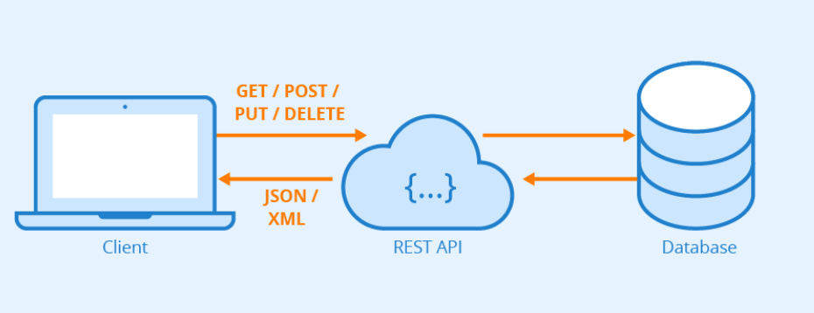

Hình 1.1 Minh họa cách REST API hoạt động

REST API giao tiếp thông qua các yêu cầu HTTP để thực hiện các chức năng cơ sở dữ liệu tiêu chuẩn như tạo, đọc, cập nhật và xóa bản ghi (còn được gọi là CRUD) trong tài nguyên. REST API không sử dụng session và cookie, nó sử dụng một access_token với mỗi request.

## Mô hình MVC (Model – View – Controller)

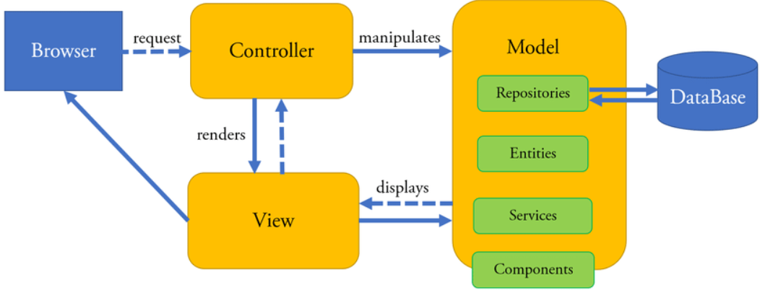

Hình 1.2 Mô hình MVC (Model – View - Controller)

Đây là 1 mô hình thiết kế phần mềm bằng cách chia hệ thống thành 3 thành phần và mỗi thành phần đều có nhiệm vụ riêng của nó:

* + - * + **Model**: Quản lý dữ liệu của ứng dụng và các logic nghiệp vụ liên quan. Model là nơi chứa các dữ liệu, các đối tượng dữ liệu và các hàm thực hiện các thao tác trên dữ liệu (ví dụ: lưu, cập nhật, xóa).
        + **View**: Chịu trách nhiệm hiển thị dữ liệu cho người dùng và tương tác với người dùng. View có thể là giao diện người dùng , một bảng, biểu đồ, hoặc bất kỳ hình thức hiển thị nào.
        + **Controller**: Đóng vai trò là cầu nối giữa Model và View, xử lý các yêu cầu từ người dùng và cập nhật giao diện tương ứng. Controller nhận đầu vào từ người dùng, xác thực đầu vào và sau đó giao tiếp với Model để thực hiện các thao tác trên dữ liệu.

Lợi ích của mô hình MVC:

* + - * + Sự độc lập và phát triển song song
        + Tách biệt rõ ràng các chức năng
        + Dễ dàng thử nghiệm
        + Tính linh hoạt

## Ngôn ngữ lập trình C# và các framework

### Ngôn ngữ lập trình C#.

Là một ngôn ngữ lập trình hướng đối tượng đa năng, mạnh mẽ được phát triển bởi Microsoft, C# là phần khởi đầu cho kế hoạch .NET của họ. Tên của ngôn ngữ bao gồm ký tự thăng theo Microsoft nhưng theo ECMA là C#, chỉ bao gồm dấu số thường. Microsoft phát triển C# dựa trên C++ và Java. C# được miêu tả là ngôn ngữ có được sự cân bằng giữa C++, Visual Basic, Delphi và Java.

Dưới đây là một số đặc điểm chính của ngôn ngữ C#:

- Tính đa nền tảng: C# là một ngôn ngữ đa nền tảng, có thể chạy trên nhiều hệ điều hành như Windows, macOS và Linux, cho phép cùng 1 mã có thể chạy ứng dụng trên nhiều nền tảng khác nhau.

- Tính dễ học và dễ sử dụng: C# có cú pháp gần gũi với ngôn ngữ C++ và Java, giúp việc học và chuyển đổi từ các ngôn ngữ khác trở nên dễ dàng. Nó hỗ trợ mô hình lập trình hướng đối tượng (OOP), cho phép nhà phát triển xây dựng các đối tượng có tính chất, phương thức và sự tương tác giữa chúng.

- Công cụ phát triển tích hợp: C# được tích hợp chặt chẽ với Visual Studio, một môi trường phát triển tích hợp (IDE) mạnh mẽ từ Microsoft, cung cấp các công cụ hỗ trợ mạnh mẽ như gỡ lỗi, thông báo lỗi cú pháp, hoàn thành mã tự động và nhiều tính năng khác để tăng hiệu suất và sức sáng tạo của nhà phát triển.

- Hỗ trợ rộng rãi cho các loại ứng dụng: C# có nhiều framework giúp có thể phát triển đa dạng các loại ứng dụng như Phát triển web backend (ASP.NET MVC, ASP.NET core, Web API,Graph API,gPRC, Blazor sevver,Uno platform, Mono), Phát triển web front end (Blazor WebAssembly,Uno platform), Phát triển ứng dụng đồ họa 2D,3D đa nền tảng (2D: SkiaSharp, ImageSharp...; 3D: OpenTK, SharpDX, SharpVulkan, Vulkan.NET, Veldrid, Silk.NET, Helix Toolkit, Aspose..)

- Tính bảo mật và kiểm soát lỗi: C# cung cấp các tính năng bảo mật tích hợp như kiểm soát truy cập, quản lý bộ nhớ tự động và xử lý ngoại lệ. Điều này giúp ngăn chặn các lỗ hổng bảo mật và giảm rủi ro lỗi trong quá trình phát triển và triển khai ứng dụng.

- Tương thích và tích hợp: C# tương thích tốt với các ngôn ngữ và công nghệ khác trong hệ sinh thái .NET, bao gồm VB.NET, F#, ASP.NET và nhiều hơn nữa. Nó cũng có khả năng tích hợp với các công nghệ khác như SQL Server, Azure và các dịch vụ web khác, tạo điều kiện cho việc phát triển ứng dụng phức tạp và kết nối với các hệ thống khác.

- Hỗ trợ và cập nhật liên tục: C# được Microsoft hỗ trợ và phát triển liên tục. Cập nhật và phiên bản mới được phát hành thường xuyên để cải thiện hiệu suất, tăng tính năng và sửa các lỗi. Điều này đảm bảo rằng ngôn ngữ C# luôn giữ được tính tương thích và đáp ứng các xu hướng công nghệ mới.

### ASP.NET CORE Framework.

ASP.NET Core là một framework mã nguồn mở, đa nền tảng (cross-platform) và hiệu suất cao do Microsoft phát triển, dùng để xây dựng các ứng dụng web hiện đại, dịch vụ API và hệ thống IoT. Được ra mắt lần đầu vào năm 2016, ASP.NET Core kế thừa những ưu điểm của ASP.NET truyền thống đồng thời tối ưu hóa cho kiến trúc microservices và điện toán đám mây.

Đặc điểm nổi bật:

* + - * + Hiệu năng vượt trội: ASP.NET Core là một trong những framework web nhanh nhất hiện nay, vượt trội nhờ cơ chế xử lý bất đồng bộ (async/await), hệ thống pipeline tối giản và bộ biên dịch Just-In-Time (JIT) tối ưu. Khả năng xử lý hơn 1.2 triệu request/giây (theo benchmark TechEmpower), phù hợp cho ứng dụng quy mô lớn.
        + Đa nền tảng: Chạy mượt mà trên Windows, Linux, macOS và Docker container, giúp linh hoạt trong triển khai và tiết kiệm chi phí hạ tầng.
        + Kiến trúc module hóa: Hỗ trợ dependency injection tích hợp sẵn, giúp quản lý thành phần mềm dễ dàng, tăng khả năng bảo trì và kiểm thử. Hệ thống middleware (Middleware Pipeline) cho phép tùy chỉnh luồng xử lý HTTP (ví dụ: xác thực, logging, CORS).
        + Bảo mật mạnh mẽ: Tích hợp sẵn cơ chế xác thực (Authentication) và ủy quyền (Authorization) thông qua Identity Framework, hỗ trợ OAuth 2.0, JWT, và OpenID Connect. Tự động chống tấn công CSRF, XSS nhờ các tính năng built-in.
        + Hỗ trợ đa dạng mô hình phát triển:

MVC (Model-View-Controller) cho ứng dụng web truyền thống.

Razor Pages cho các trang tập trung vào chức năng đơn giản.

Web API để xây dựng RESTful services (phù hợp cho SPA, mobile app).

### Entity FrameWork.

Entity Framework Core (EF Core) là một ORM (Object-Relational Mapper) mã nguồn mở, đa nền tảng do Microsoft phát triển, giúp ánh xạ dữ liệu từ cơ sở dữ liệu quan hệ (như SQL Server, MySQL, PostgreSQL) sang các đối tượng trong mã nguồn (C#) và ngược lại. EF Core là phiên bản tối ưu hóa của Entity Framework truyền thống, được thiết kế để tích hợp hoàn hảo với ASP.NET Core.

Tính năng nổi bật:

* + - * + LINQ (Language Integrated Query): Cho phép truy vấn dữ liệu trực tiếp bằng cú pháp C#, không cần viết SQL thủ công, giảm thiểu lỗi và tăng tính bảo trì.
        + Database First & Code First:

Code First: Tạo cơ sở dữ liệu tự động từ các lớp model (đối tượng C#), phù hợp với thiết kế hướng đối tượng thuần túy.

Database First: Sinh tự động lớp model từ cơ sở dữ liệu có sẵn, tối ưu cho dự án kế thừa.

* + - * + Migration: Quản lý phiên bản cơ sở dữ liệu (schema) thông qua mã C#, đảm bảo đồng bộ giữa code và database khi cập nhật tính năng.
        + Hiệu suất cao: Hỗ trợ truy vấn bất đồng bộ (async/await), theo dõi thay đổi thông minh (change tracking), và tối ưu truy vấn để giảm thời gian phản hồi. Tính năng batching giúp gộp nhiều câu lệnh SQL vào một lần gửi duy nhất.
        + Hỗ trợ đa dạng database: Tương thích với SQL Server, PostgreSQL, MySQL, SQLite, Oracle, và cả cơ sở dữ liệu NoSQL (Cosmos DB).

## Cơ sở dữ liệu SQL Server

Microsoft SQL Server là hệ quản trị cơ sở dữ liệu quan hệ (RDBMS) hàng đầu, được chọn làm nền tảng lưu trữ chính cho đồ án nhờ khả năng xử lý dữ liệu mạnh mẽ, độ tin cậy cao và tích hợp sâu với nền tảng .NET.

Đặc điểm kỹ thuật nổi bật:

* + - * + Hiệu năng tối ưu: Công cụ Query Optimizer tự động tối ưu truy vấn, hỗ trợ xử lý lượng dữ liệu lớn (OLTP/OLAP). Cơ chế In-Memory OLTP tăng tốc độ xử lý giao dịch lên 30x.
        + Bảo mật đa tầng: Mã hóa dữ liệu toàn diện (TDE - Transparent Data Encryption). Kiểm soát truy cập chi tiết qua Row-Level Security và Dynamic Data Masking.
        + Tích hợp liền mạch với .NET: Hỗ trợ giao thức Tabular Data Stream (TDS) cho kết nối tốc độ cao từ ứng dụng ASP.NET Core. Tương thích hoàn hảo với Entity Framework Core qua SQL Server Provider.
        + Công cụ quản lý trực quan: SQL Server Management Studio (SSMS) giúp giám sát database, tối ưu truy vấn và phân tích hiệu năng.

# PHÂN TÍCH THIẾT KẾ HỆ THỐNG

## Khảo sát hệ thống

### Giới thiệu hệ thống

Website bán hàng đồ điện tử ” Shop Tech” được phát triển nhằm đáp ứng nhu cầu ngày càng tăng của thị trường thương mại điện tử trong lĩnh vực thiết bị công nghệ và điện tử. Hệ thống được thiết kế với mục tiêu cung cấp nền tảng mua sắm trực tuyến hiện đại, thuận tiện và bảo mật cho người dùng, đồng thời hỗ trợ đắc lực cho đội ngũ quản trị và nhân viên bán hàng trong việc quản lý hoạt động kinh doanh.

Hệ thống trưng bày sản phẩm của website được thiết kế với giao diện trực quan, thân thiện với người dùng. Hệ thống đặt hàng và quản lý đơn hàng được xây dựng linh hoạt để hỗ trợ cả giao dịch trực tuyến và tại cửa hàng. Hệ thống quản lý kho được tích hợp chặt chẽ với quy trình bán hàng, đảm bảo thông tin số lượng tồn kho luôn được cập nhật chính xác theo thời gian thực. Hệ thống thống kê số liệu cung cấp các công cụ phân tích dữ liệu toàn diện, giúp ban quản lý đưa ra quyết định kinh doanh dựa trên dữ liệu thực tế. Hệ thống quản lý tài khoản đảm bảo bảo mật và tính riêng tư cho tất cả người dùng, từ khách hàng đến nhân viên và quản trị viên.

Website bán hàng đồ điện tử được xây dựng với công nghệ hiện đại, đảm bảo khả năng mở rộng và phát triển trong tương lai. Với năm hệ thống chức năng được tích hợp chặt chẽ, website cung cấp giải pháp toàn diện cho việc kinh doanh đồ điện tử, đáp ứng nhu cầu ngày càng tăng của thị trường thương mại điện tử. Hệ thống không chỉ mang lại trải nghiệm mua sắm thuận tiện cho khách hàng mà còn tạo ra công cụ quản lý hiệu quả cho doanh nghiệp, góp phần nâng cao hiệu suất kinh doanh và khả năng cạnh tranh trên thị trường.

### Các yêu cầu của hệ thống

#### Yêu cầu chức năng

**Yêu cầu chức năng đối với khách hàng:**

* + - * + Đăng nhập/đăng ký tài khoản
        + Quản lý tài khoản
        + Tìm kiếm sản phẩm và xem thông tin sản phẩm
        + Đặt hàng online
        + Xem thông tin đơn hàng

**Yêu cầu chức năng đối với người bán hàng:**

* + - * + Đăng nhập/đăng ký tải khoản
        + Quản lý tài khoản
        + Quản lý đơn hàng
        + Xem lịch sử bản hàng

**Yêu cầu chức năng đối với chủ cửa hàng:**

* + - * + Đăng nhập/đăng ký tải khoản
        + Quản lý tài khoản nhân viên
        + Quản lý nhãn hiệu/danh mục/ sản phẩm
        + Xem thống kê số liệu

#### Yêu cầu phi chức năng

* + - * + **Giao diện**

Giao diện hỗ trợ tiếng Việt và tiếng Anh.

Cung cấp giao diện đơn giản, gần gũi, trực quan về dễ sử dụng đối với người dùng.

* + - * + **Bảo mật**

Thực hiện bảo mật bằng các cách mã hóa các thông tin nhạy cảm của người dùng.

Phân quyền truy cập, chỉ cho phép người dùng truy cập những chức năng được cho phép.

Kiểm định những dữ liệu người dùng nhập vào

* + - * + **Tốc độ xử lý và thời gian hoạt động**

Tốc độ xử lý nhanh chóng, thực hiện loading khi lấy hoặc ghi dữ liệu.

Có thể hoạt động hiệu quả 24/24

## Phân tích hệ thống

### Danh sách Actor

|  |  |
| --- | --- |
| **Đối tượng** | **Mô tả** |
| Khách hàng | Có người có thể truy cập vào website để tìm kiếm và xem thông tin sản phẩm. Nếu khách hàng đã lập tài khoản trên website thì có thể thực hiện các thao tác,đặt hàng, quản lý tài khoản cá nhân |
| Nhân viên bán hàng | Là nhân viên bán hàng trực tiếp tại cửa hàng. Nhân viên có thể tạo đơn khi khách hàng mua trực tiếp, tìm thông tin về khách hàng, đơn hàng, quản lý tài khoản cá nhân, xem lại lịch sử bán hàng |
| Chủ cửa hàng | Là chủ cửa hàng, có thể thực hiện các tác vụ của nhân viên bán hàng. Thực hiện các nghiệp vụ quản lý kho, quản lý tài khoản, xem thông kê. |

### Mô hình use case

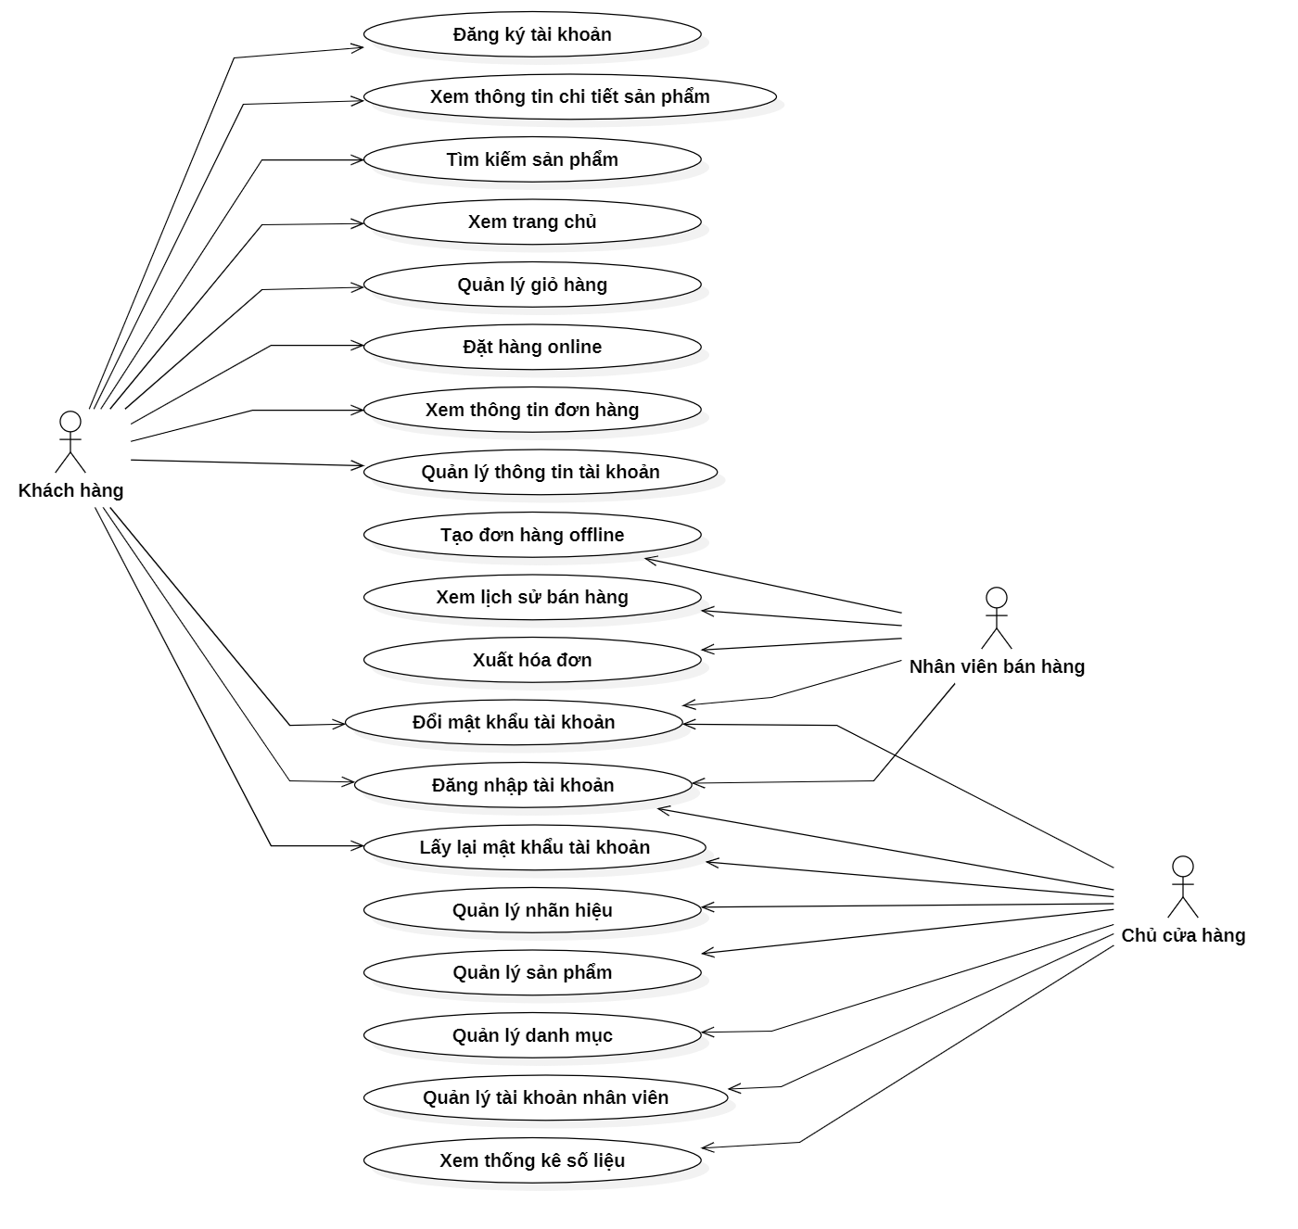

Hình 3.1 Sơ đồ use case

**Phân rã use case Đăng nhập**

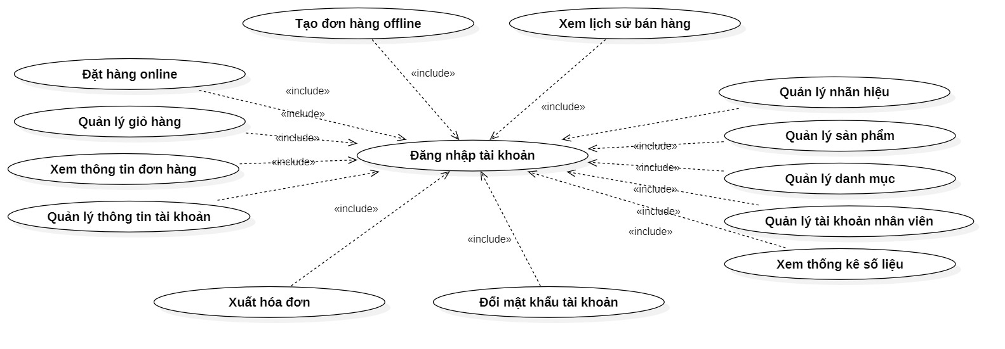

Hình 3.2 Biểu đồ quan hệ của use case “Đăng nhập”

**Phân rã use case Tìm kiếm sản phẩm**

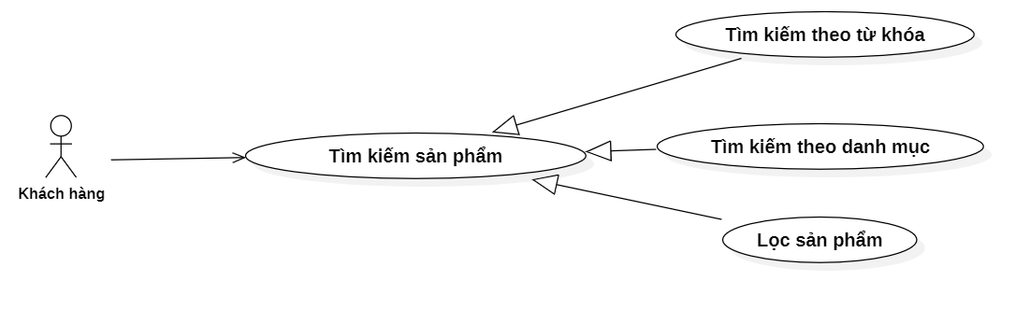

Hình 3.3 Biểu đồ phân rã use case “Tìm kiếm sản phẩm”

**Phân rã use case Quản lý giỏ hàng**

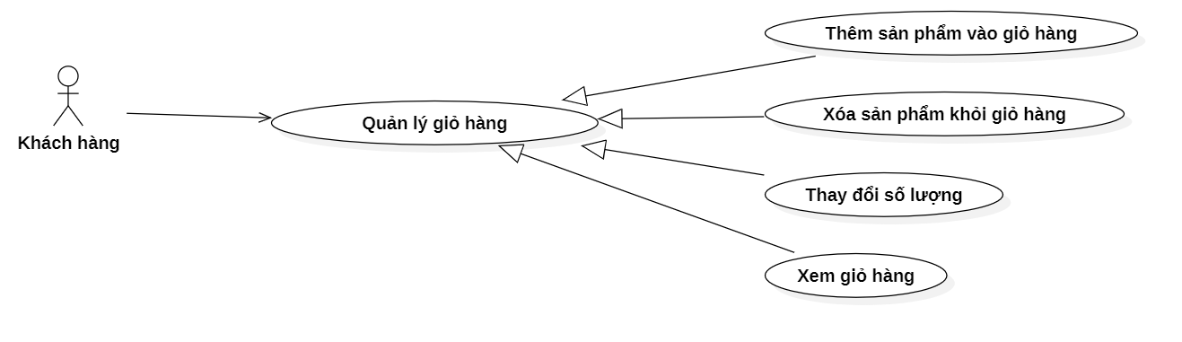

Hình 3.4 Biểu đồ phân rã use case “Quản lý giỏ hàng”

**Phân rã use case Đặt hàng online**

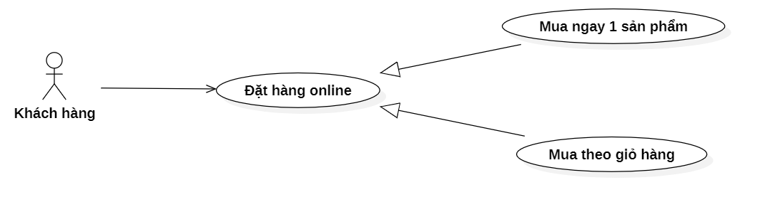

Hình 3.5 Biểu đồ phân rã use case “Đặt Hàng online”

**Phân rã use case Quản lý tài khoản nhân viên**

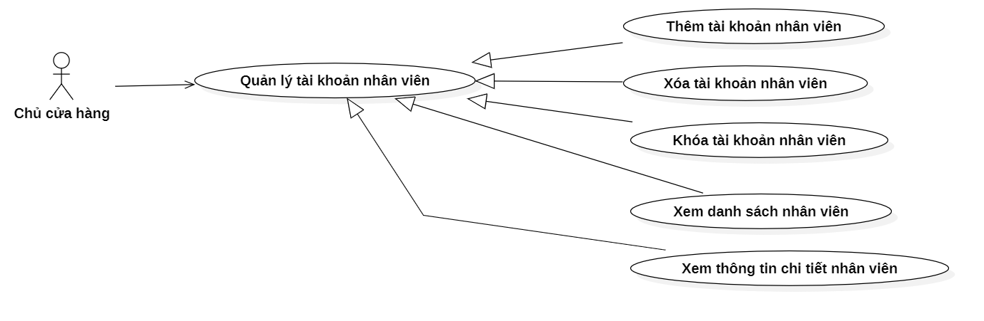

Hình 3.6 Biểu đồ phân rã use case “Quản lý tài khoản nhân viên”

**Phân rã use case Quản lý danh mục**

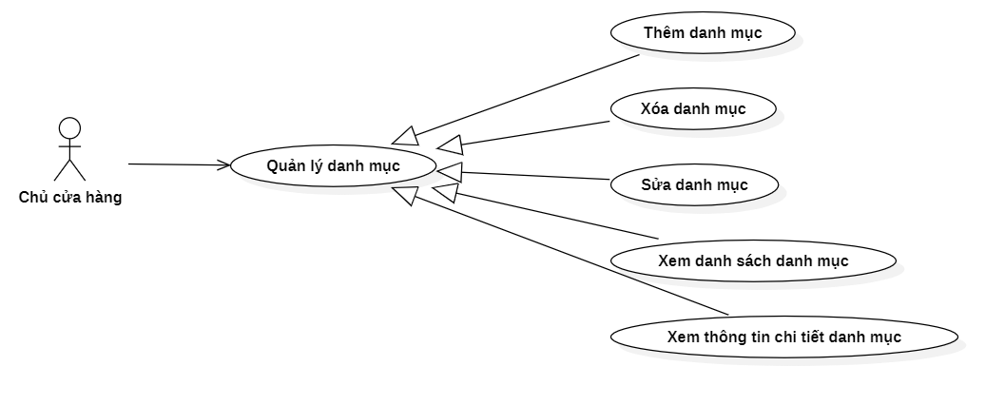

Hình 3.7 Biểu đồ phân rã use case “Quản lý danh mục”

**Phân rã use case Quản lý sản phẩm**

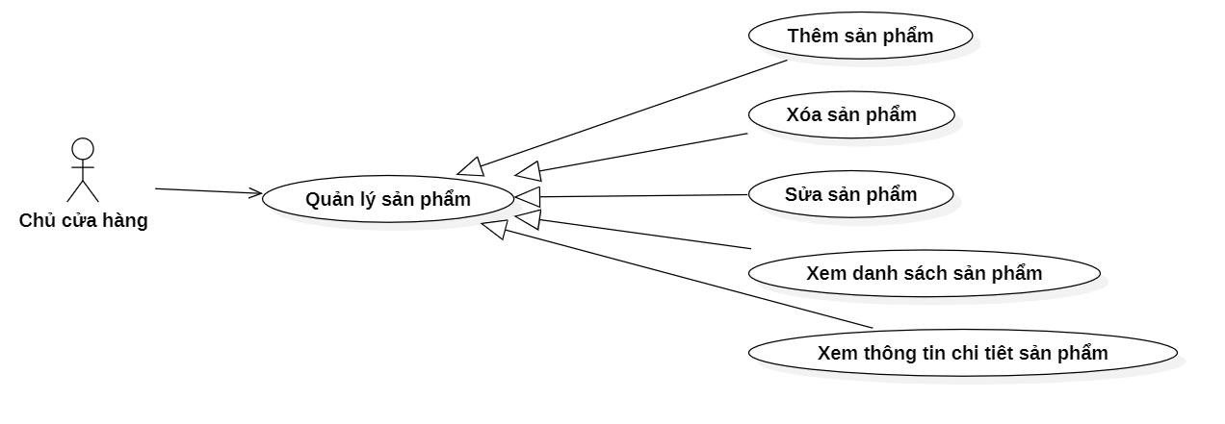

Hình 3.8 Biểu đồ phân rã use case “Quản lý sản phẩm”

**Phân rã use case Quản lý nhãn hiệu**

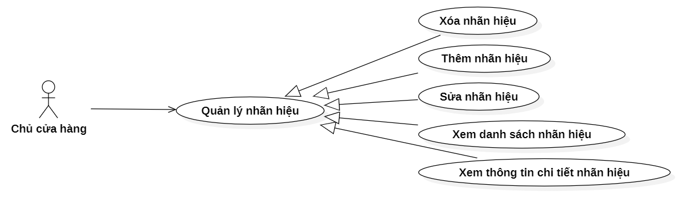

Hình 3.9 Biểu đồ phân rã use case “Quản lý nhãn hiệu”.

### Mô tả chi tiết use case

#### Use case “Xem trang chủ”

|  |  |
| --- | --- |
| Tên use case | Xem trang chủ |
| Mô tả vắn tắt | Khách hàng xem trang chủ của website bán hàng |
| Actor | Khách hàng |
| Sự kiện kích hoạt | Khách hàng truy cập vào URL của website |
| Tiền điều kiện | Không có |
| Hậu điều kiện | Trang chủ được hiển thị |
| Điều kiện đặc biệt | Không có |
| Luồng cơ bản | 1. Khách hàng truy cập vào URL của website 2. Hệ thống hiển thị trang chủ với các sản phẩm nổi bật, danh mục sản phẩm |
| Luồng rẽ nhánh | * Không có |

Bảng 2.1 Mô tả chi tiết use case “Xem trang chủ”

#### Use case “Tìm kiếm sản phẩm theo từ khóa”

|  |  |
| --- | --- |
| **Tên use case** | Tìm kiếm sản phẩm theo từ khóa |
| **Mô tả vắn tắt** | Khách hàng tìm kiếm sản phẩm bằng cách nhập từ khóa |
| **Actor** | Khách hàng |
| **Sự kiện kích hoạt** | Khách hàng nhập từ khóa vào ô tìm kiếm và nhấn tìm kiếm |
| **Tiền điều kiện** | Khách hàng đang truy cập website |
| **Hậu điều kiện** | Hiển thị kết quả tìm kiếm theo từ khóa |
| **Điều kiện đặc biệt** | Không có |
| **Luồng cơ bản** | 1. Khách hàng nhập từ khóa vào ô tìm kiếm 2. Khách hàng nhấn nút tìm kiếm 3. Hệ thống hiển thị danh sách sản phẩm phù hợp với từ khóa |
| **Luồng rẽ nhánh** | * Nếu không có sản phẩm phù hợp, hệ thống hiển thị thông báo "Không tìm thấy sản phẩm" |

Bảng 2.2 Mô tả chi tiết use case “ Tìm kiếm sản phẩm theo từ khóa”

#### Use case “Tìm kiếm sản phẩm theo danh mục”

|  |  |
| --- | --- |
| **Tên use case** | Tìm kiếm sản phẩm theo danh mục |
| **Mô tả vắn tắt** | Khách hàng tìm kiếm sản phẩm bằng cách chọn danh mục |
| **Actor** | Khách hàng |
| **Sự kiện kích hoạt** | Khách hàng chọn một danh mục |
| **Tiền điều kiện** | Khách hàng đang truy cập website |
| **Hậu điều kiện** | Hiển thị sản phẩm thuộc danh mục đã chọn |
| **Điều kiện đặc biệt** | Không có |
| **Luồng cơ bản** | 1. Khách hàng chọn một danh mục từ menu 2. Hệ thống hiển thị danh sách sản phẩm thuộc danh mục đó |
| **Luồng rẽ nhánh** | * Nếu danh mục không có sản phẩm nào, hệ thống hiển thị thông báo "Không có sản phẩm trong danh mục này" |

Bảng 2.3 Mô tả chi tiết use case “Tìm kiếm sản phẩm theo danh mục”

#### Use case “Lọc sản phẩm”

|  |  |
| --- | --- |
| **Tên use case** | Lọc sản phẩm |
| **Mô tả vắn tắt** | Khách hàng lọc sản phẩm theo các tiêu chí khác nhau |
| **Actor** | Khách hàng |
| **Sự kiện kích hoạt** | Khách hàng chọn các tiêu chí lọc |
| **Tiền điều kiện** | Khách hàng đang xem danh sách sản phẩm theo danh mục |
| **Hậu điều kiện** | Hiển thị sản phẩm đáp ứng tiêu chí lọc |
| **Điều kiện đặc biệt** | Không có |
| **Luồng cơ bản** | 1. Khách hàng chọn các tiêu chí lọc (giá, nhãn hiệu, kích thước, màu sắc...) 2. Hệ thống hiển thị các sản phẩm phù hợp với tiêu chí lọc |
| **Luồng rẽ nhánh** | * Nếu không có sản phẩm phù hợp với tiêu chí lọc, hệ thống hiển thị thông báo |

Bảng 2.4 Mô tả chi tiết use case “Lọc sản phẩm”

#### Use case “Xem thông tin chi tiết sản phẩm”

|  |  |
| --- | --- |
| **Tên use case** | Xem thông tin chi tiết sản phẩm |
| **Mô tả vắn tắt** | Khách hàng xem thông tin chi tiết của một sản phẩm |
| **Actor** | Khách hàng |
| **Sự kiện kích hoạt** | Khách hàng chọn một sản phẩm |
| **Tiền điều kiện** | Không có |
| **Hậu điều kiện** | Hiển thị thông tin chi tiết của sản phẩm |
| **Điều kiện đặc biệt** | Không có |
| **Luồng cơ bản** | 1. Khách hàng chọn một sản phẩm từ danh sách 2. Hệ thống hiển thị trang chi tiết sản phẩm với hình ảnh, mô tả, giá cả, thông số kỹ thuật |
| **Luồng rẽ nhánh** | Không có |

Bảng 2.5 Mô tả chi tiết use case “Xem thông tin chi tiết sản phẩm”

#### Use Case “Xem giỏ hàng”

|  |  |
| --- | --- |
| **Tên use case** | Xem giỏ hàng |
| **Mô tả vắn tắt** | Khách hàng xem các sản phẩm đã thêm vào giỏ hàng |
| **Actor** | Khách hàng |
| **Sự kiện kích hoạt** | Khách hàng nhấn vào biểu tượng giỏ hàng |
| **Tiền điều kiện** | Không có |
| **Hậu điều kiện** | Hiển thị danh sách sản phẩm trong giỏ hàng |
| **Điều kiện đặc biệt** | Không có |
| **Luồng cơ bản** | 1. Khách hàng nhấn vào biểu tượng giỏ hàng 2. Hệ thống hiển thị trang giỏ hàng với danh sách sản phẩm, số lượng, giá cả |
| **Luồng rẽ nhánh** | * Nếu giỏ hàng trống, hệ thống hiển thị thông báo "Giỏ hàng của bạn đang trống" |

Bảng 2.6 Mô tả chi tiết use case “Xem giỏ hàng”

#### Use Case “Thêm sản phẩm vào giỏ hàng”

|  |  |
| --- | --- |
| **Tên use case** | Thêm sản phẩm vào giỏ hàng |
| **Mô tả vắn tắt** | Khách hàng thêm sản phẩm vào giỏ hàng |
| **Actor** | Khách hàng |
| **Sự kiện kích hoạt** | Khách hàng nhấn nút "Thêm vào giỏ hàng" |
| **Tiền điều kiện** | Khách hàng đang xem chi tiết sản phẩm hoặc danh sách sản phẩm |
| **Hậu điều kiện** | Sản phẩm được thêm vào giỏ hàng |
| **Điều kiện đặc biệt** | Không có |
| **Luồng cơ bản** | 1. Khách hàng nhấn nút "Thêm vào giỏ hàng" 2. Hệ thống thêm sản phẩm vào giỏ hàng 3. Hệ thống hiển thị thông báo xác nhận |
| **Luồng rẽ nhánh** | * Nếu sản phẩm đã có trong giỏ hàng, hệ thống tăng số lượng sản phẩm |

Bảng 2.7 Mô tả chi tiết use case “Thêm sản phẩm vào giỏ hàng”

#### Use Case “Xóa sản phẩm khỏi giỏ hàng”

|  |  |
| --- | --- |
| **Tên use case** | Xóa sản phẩm khỏi giỏ hàng |
| **Mô tả vắn tắt** | Khách hàng xóa sản phẩm khỏi giỏ hàng |
| **Actor** | Khách hàng |
| **Sự kiện kích hoạt** | Khách hàng nhấn nút "Xóa" bên cạnh sản phẩm |
| **Tiền điều kiện** | Khách hàng đang xem giỏ hàng và có ít nhất một sản phẩm trong giỏ |
| **Hậu điều kiện** | Sản phẩm được xóa khỏi giỏ hàng |
| **Điều kiện đặc biệt** | Không có |
| **Luồng cơ bản** | 1. Khách hàng nhấn nút "Xóa" bên cạnh sản phẩm 2. Hệ thống xóa sản phẩm khỏi giỏ hàng 3. Hệ thống cập nhật tổng tiền |
| **Luồng rẽ nhánh** | Không có |

Bảng 2.8 Mô tả chi tiết use case “Xóa sản phẩm khỏi giỏ hàng”

#### Use Case “Thay đổi số luợng sản phẩm trong giỏ hàng”

|  |  |
| --- | --- |
| **Tên use case** | Thay đổi số lượng sản phẩm trong giỏ hàng |
| **Mô tả vắn tắt** | Khách hàng thay đổi số lượng sản phẩm trong giỏ hàng |
| **Actor** | Khách hàng |
| **Sự kiện kích hoạt** | Khách hàng thay đổi số lượng sản phẩm |
| **Tiền điều kiện** | Khách hàng đang xem giỏ hàng và có ít nhất một sản phẩm trong giỏ |
| **Hậu điều kiện** | Số lượng sản phẩm được cập nhật |
| **Điều kiện đặc biệt** | Không có |
| **Luồng cơ bản** | 1. Khách hàng tăng/giảm số lượng sản phẩm 2. Hệ thống cập nhật số lượng và tổng tiền. |
| **Luồng rẽ nhánh** | * Nếu số lượng giảm xuống 0, hệ thống xóa sản phẩm khỏi giỏ hàng * Nếu số lượng vượt quá số lượng có sẵn thì sẽ thông báo. |

Bảng 2.9 Mô tả chi tiết use case “Thay đổi số luợng sản phẩm trong giỏ hàng”

#### Use Case “Mua ngay một sản phẩm”

|  |  |
| --- | --- |
| **Tên use case** | Mua ngay một sản phẩm |
| **Mô tả vắn tắt** | Khách hàng mua ngay một sản phẩm không qua giỏ hàng |
| **Actor** | Khách hàng |
| **Sự kiện kích hoạt** | Khách hàng nhấn nút "Mua ngay" |
| **Tiền điều kiện** | Khách hàng đang xem chi tiết sản phẩm |
| **Hậu điều kiện** | Đơn hàng được tạo cho sản phẩm đó |
| **Điều kiện đặc biệt** | Không có |
| **Luồng cơ bản** | 1. Khách hàng nhấn nút "Mua ngay" 2. Hệ thống chuyển đến trang thanh toán 3. Khách hàng nhập thông tin giao hàng và phương thức thanh toán 4. Khách hàng xác nhận đặt hàng 5. Hệ thống tạo đơn hàng |
| **Luồng rẽ nhánh** | * Nếu khách hàng đã đăng nhập, hệ thống tự động điền thông tin giao hàng |

Bảng 2.10 Mô tả chi tiết use case “Mua ngay một sản phẩm”

#### Use Case “Đặt hàng theo giỏ hàng”

|  |  |
| --- | --- |
| **Tên use case** | Đặt hàng theo giỏ hàng |
| **Mô tả vắn tắt** | Khách hàng đặt hàng cho các sản phẩm trong giỏ hàng |
| **Actor** | Khách hàng |
| **Sự kiện kích hoạt** | Khách hàng nhấn nút "Thanh toán" |
| **Tiền điều kiện** | Khách hàng đang xem giỏ hàng và có ít nhất một sản phẩm trong giỏ |
| **Hậu điều kiện** | Đơn hàng được tạo |
| **Điều kiện đặc biệt** | Không có |
| **Luồng cơ bản** | 1. Khách hàng chọn sản phẩm cụ thể trong giỏ hàng 2. Khách hàng nhấn nút "Thanh toán" 3. Hệ thống chuyển đến trang thanh toán 4. Khách hàng nhập thông tin giao hàng và phương thức thanh toán 5. Khách hàng xác nhận đặt hàng 6. Hệ thống tạo đơn hàng |
| **Luồng rẽ nhánh** | Không có |

Bảng 2.11 Mô tả chi tiết use case “Đặt hàng theo giỏ hàng”

#### Use Case “Xem thông tin đơn hàng”

|  |  |
| --- | --- |
| **Tên use case** | Xem thông tin đơn hàng |
| **Mô tả vắn tắt** | Khách hàng xem thông tin chi tiết của đơn hàng |
| **Actor** | Khách hàng, Nhân viên bán hàng, Chủ cửa hàng |
| **Sự kiện kích hoạt** | Actor chọn một đơn hàng từ danh sách |
| **Tiền điều kiện** | Actor đã đăng nhập và có quyền xem đơn hàng |
| **Hậu điều kiện** | Hiển thị thông tin chi tiết đơn hàng |
| **Điều kiện đặc biệt** | Không có |
| **Luồng cơ bản** | 1. Actor chọn một đơn hàng từ danh sách 2. Hệ thống hiển thị thông tin chi tiết đơn hàng |
| **Luồng rẽ nhánh** | * Không có |

Bảng 2.12 Mô tả chi tiết use case “Xem thông tin đơn hàng“

#### Use Case “Tạo đơn hàng offline”

|  |  |
| --- | --- |
| **Tên use case** | Tạo đơn hàng offline |
| **Mô tả vắn tắt** | Nhân viên bán hàng tạo đơn hàng cho khách mua tại cửa hàng |
| **Actor** | Nhân viên bán hàng |
| **Sự kiện kích hoạt** | Nhân viên chọn chức năng "Tạo đơn hàng offline" |
| **Tiền điều kiện** | Nhân viên đã đăng nhập với quyền bán hàng |
| **Hậu điều kiện** | Đơn hàng được tạo |
| **Điều kiện đặc biệt** | Không có |
| **Luồng cơ bản** | 1. Nhân viên chọn chức năng "Tạo đơn hàng offline" 2. Nhân viên tìm và chọn sản phẩm 3. Nhân viên nhập số lượng sản phẩm 4. Nhân viên nhập thông tin khách hàng (nếu cần) 5. Nhân viên xác nhận đơn hàng 6. Hệ thống tạo đơn hàng |
| **Luồng rẽ nhánh** | * Không có |

Bảng 2.13 Mô tả chi tiết use case “Tạo đơn hàng offlin “

#### Use Case “Xem lịch sử bán hàng”

|  |  |
| --- | --- |
| **Tên use case** | Xem lịch sử bán hàng |
| **Mô tả vắn tắt** | Nhân viên hoặc chủ cửa hàng xem lịch sử bán hàng |
| **Actor** | Nhân viên bán hàng |
| **Sự kiện kích hoạt** | Actor chọn chức năng "Lịch sử bán hàng" |
| **Tiền điều kiện** | Actor đã đăng nhập với quyền xem lịch sử bán hàng |
| **Hậu điều kiện** | Hiển thị danh sách các đơn hàng đã bán |
| **Điều kiện đặc biệt** | Không có |
| **Luồng cơ bản** | 1. Actor chọn chức năng "Lịch sử bán hàng" 2. Hệ thống hiển thị danh sách các đơn hàng của nhân viên |
| **Luồng rẽ nhánh** | * Actor có thể lọc, sắp xếp hoặc tìm kiếm trong lịch sử bán hàng |

Bảng 2.14 Mô tả chi tiết use case “Xem lịch sử bán hàng”

#### Use Case “Xuất hóa đơn”

|  |  |
| --- | --- |
| **Tên use case** | Xuất hóa đơn |
| **Mô tả vắn tắt** | Nhân viên hoặc hệ thống xuất hóa đơn cho đơn hàng |
| **Actor** | Nhân viên bán hàng |
| **Sự kiện kích hoạt** | Chọn chức năng “xuất hóa đơn” |
| **Tiền điều kiện** | Có đơn hàng đã hoàn thành |
| **Hậu điều kiện** | Hóa đơn được tạo và xuất |
| **Điều kiện đặc biệt** | Không có |
| **Luồng cơ bản** | 1. Nhân viên chọn "Xuất hóa đơn" cho một đơn hàng 2. Hệ thống tạo hóa đơn với thông tin chi tiết 3. Hệ thống hiển thị hoặc in hóa đơn |
| **Luồng rẽ nhánh** | Không có |

Bảng 2.15 Mô tả chi tiết use case “Xuất hóa đơn”

#### Use Case “Đăng nhập tài khoản”

|  |  |
| --- | --- |
| **Tên use case** | Đăng nhập tài khoản |
| **Mô tả vắn tắt** | Người dùng đăng nhập vào hệ thống |
| **Actor** | Khách hàng, Nhân viên bán hàng, Chủ cửa hàng |
| **Sự kiện kích hoạt** | Actor chọn "Đăng nhập" |
| **Tiền điều kiện** | Actor có tài khoản trong hệ thống |
| **Hậu điều kiện** | Actor đăng nhập thành công và được cấp quyền tương ứng |
| **Điều kiện đặc biệt** | Không có |
| **Luồng cơ bản** | 1. Actor chọn "Đăng nhập" 2. Actor nhập tên đăng nhập và mật khẩu 3. Hệ thống xác thực thông tin 4. Hệ thống cấp quyền truy cập tương ứng |
| **Luồng rẽ nhánh** | * Nếu thông tin đăng nhập không chính xác, hệ thống hiển thị thông báo lỗi * Nếu tài khoản bị khóa, hệ thống hiển thị thông báo tài khoản bị khóa |

Bảng 2.16 Mô tả chi tiết use case “Đăng nhập tài khoản”

#### Use Case “Đăng ký tài khoản”

|  |  |
| --- | --- |
| **Tên use case** | Đăng ký tài khoản |
| **Mô tả vắn tắt** | Khách hàng đăng ký tài khoản mới |
| **Actor** | Khách hàng |
| **Sự kiện kích hoạt** | Khách hàng chọn "Đăng ký" |
| **Tiền điều kiện** | Không có |
| **Hậu điều kiện** | Tài khoản mới được tạo |
| **Điều kiện đặc biệt** | Không có |
| **Luồng cơ bản** | 1. Khách hàng chọn "Đăng ký" 2. Khách hàng nhập thông tin cá nhân và tạo mật khẩu 3. Hệ thống xác thực thông tin 4. Hệ thống tạo tài khoản mới |
| **Luồng rẽ nhánh** | * Nếu email đã được sử dụng, hệ thống hiển thị thông báo lỗi |

Bảng 2.17 Mô tả chi tiết use case “Đăng ký tài khoản”

#### Use Case “Quản lý thông tin tài khoản”

|  |  |
| --- | --- |
| **Tên use case** | Quản lý thông tin tài khoản |
| **Mô tả vắn tắt** | Người dùng cập nhật thông tin cá nhân |
| **Actor** | Khách hàng, Nhân viên bán hàng, Chủ cửa hàng |
| **Sự kiện kích hoạt** | Actor chọn "Thông tin tài khoản" |
| **Tiền điều kiện** | Actor đã đăng nhập |
| **Hậu điều kiện** | Thông tin tài khoản được cập nhật |
| **Điều kiện đặc biệt** | Không có |
| **Luồng cơ bản** | 1. Actor chọn "Thông tin tài khoản" 2. Hệ thống hiển thị thông tin hiện tại 3. Actor chỉnh sửa thông tin 4. Actor nhấn "Lưu thay đổi" 5. Hệ thống cập nhật thông tin |
| **Luồng rẽ nhánh** | Không có |

Bảng 2.18 Mô tả chi tiết use case “Quản lý thông tin tài khoản”

#### Use Case “Đổi mật khẩu tài khoản”

|  |  |
| --- | --- |
| **Tên use case** | Đổi mật khẩu tài khoản |
| **Mô tả vắn tắt** | Người dùng thay đổi mật khẩu tài khoản |
| **Actor** | Khách hàng, Nhân viên bán hàng, Chủ cửa hàng |
| **Sự kiện kích hoạt** | Actor chọn "Đổi mật khẩu" |
| **Tiền điều kiện** | Actor đã đăng nhập |
| **Hậu điều kiện** | Mật khẩu được cập nhật |
| **Điều kiện đặc biệt** | Không có |
| **Luồng cơ bản** | 1. Actor chọn "Đổi mật khẩu" 2. Actor nhập mật khẩu hiện tại 3. Actor nhập mật khẩu mới và xác nhận 4. Hệ thống xác thực mật khẩu hiện tại 5. Hệ thống cập nhật mật khẩu mới |
| **Luồng rẽ nhánh** | * Nếu mật khẩu hiện tại không chính xác, hệ thống hiển thị thông báo lỗi |

Bảng 2.19 Mô tả chi tiết use case “Đổi mật khẩu tài khoản”

#### Use Case “Lấy lại mật khẩu tài khoản”

|  |  |
| --- | --- |
| **Tên use case** | Lấy lại mật khẩu tài khoản |
| **Mô tả vắn tắt** | Người dùng khôi phục mật khẩu đã quên |
| **Actor** | Khách hàng, Nhân viên bán hàng, Chủ cửa hàng |
| **Sự kiện kích hoạt** | Actor chọn "Quên mật khẩu" |
| **Tiền điều kiện** | Actor có tài khoản trong hệ thống |
| **Hậu điều kiện** | Mật khẩu mới được thiết lập |
| **Điều kiện đặc biệt** | Không có |
| **Luồng cơ bản** | 1. Actor chọn "Quên mật khẩu" 2. Actor nhập email 3. Hệ thống gửi link khôi phục qua email 4. Actor nhấp vào link trong email 5. Actor thiết lập mật khẩu mới 6. Hệ thống cập nhật mật khẩu mới |
| **Luồng rẽ nhánh** | * Nếu email không tồn tại trong hệ thống, thông báo lỗi hiển thị |

Bảng 2.20 Mô tả chi tiết use case “Lấy lại mật khẩu tài khoản”

#### Use Case “Xem danh sách tài khoản nhân viên”

|  |  |
| --- | --- |
| **Tên use case** | Xem danh sách tài khoản nhân viên |
| **Mô tả vắn tắt** | Chủ cửa hàng xem danh sách tài khoản nhân viên |
| **Actor** | Chủ cửa hàng |
| **Sự kiện kích hoạt** | Chủ cửa hàng chọn "Quản lý nhân viên" |
| **Tiền điều kiện** | Chủ cửa hàng đã đăng nhập |
| **Hậu điều kiện** | Hiển thị danh sách nhân viên |
| **Điều kiện đặc biệt** | Không có |
| **Luồng cơ bản** | 1. Chủ cửa hàng chọn "Quản lý nhân viên" 2. Hệ thống hiển thị danh sách tài khoản nhân viên |
| **Luồng rẽ nhánh** | Không có |

Bảng 2.21 Mô tả chi tiết use case “Xem danh sách tài khoản nhân viên”

#### Use Case “Xem chi tiết thông tin tài khoản nhân viên”

|  |  |
| --- | --- |
| **Tên use case** | Xem chi tiết thông tin tài khoản nhân viên |
| **Mô tả vắn tắt** | Chủ cửa hàng xem thông tin chi tiết tài khoản nhân viên |
| **Actor** | Chủ cửa hàng |
| **Sự kiện kích hoạt** | Chủ cửa hàng chọn một tài khoản nhân viên từ danh sách |
| **Tiền điều kiện** | Chủ cửa hàng đang xem danh sách nhân viên |
| **Hậu điều kiện** | Hiển thị thông tin chi tiết tài khoản nhân viên |
| **Điều kiện đặc biệt** | Không có |
| **Luồng cơ bản** | 1. Chủ cửa hàng chọn một tài khoản nhân viên từ danh sách 2. Hệ thống hiển thị thông tin chi tiết của nhân viên |
| **Luồng rẽ nhánh** | * Không có |

Bảng 2.22 Mô tả chi tiết use case “Xem chi tiết thông tin tài khoản nhân viên”

#### Use Case “Thêm tài khoản nhân viên”

|  |  |
| --- | --- |
| **Tên use case** | Thêm tài khoản nhân viên |
| **Mô tả vắn tắt** | Chủ cửa hàng tạo tài khoản cho nhân viên mới |
| **Actor** | Chủ cửa hàng |
| **Sự kiện kích hoạt** | Chủ cửa hàng chọn "Thêm nhân viên" |
| **Tiền điều kiện** | Chủ cửa hàng đã đăng nhập |
| **Hậu điều kiện** | Tài khoản nhân viên mới được tạo |
| **Điều kiện đặc biệt** | Không có |
| **Luồng cơ bản** | 1. Chủ cửa hàng chọn "Thêm nhân viên" 2. Chủ cửa hàng nhập thông tin nhân viên và quyền hạn 3. Chủ cửa hàng xác nhận tạo tài khoản 4. Hệ thống tạo tài khoản mới và thông báo thành công |
| **Luồng rẽ nhánh** | * Nếu thông tin không hợp lệ, hệ thống hiển thị thông báo lỗi * Nếu email đã tồn tại, hệ thống hiển thị thông báo lỗi * Nếu tài khoản đã tồn tại, hệ thống hiển thị thông báo lỗi |

Bảng 2.23 Mô tả chi tiết use case “Thêm tài khoản nhân viên”

#### Use Case “Xóa tài khoản nhân viên”

|  |  |
| --- | --- |
| **Tên use case** | Xóa tài khoản nhân viên |
| **Mô tả vắn tắt** | Chủ cửa hàng xóa tài khoản nhân viên |
| **Actor** | Chủ cửa hàng |
| **Sự kiện kích hoạt** | Chủ cửa hàng chọn "Xóa" cho một tài khoản nhân viên |
| **Tiền điều kiện** | Chủ cửa hàng đang xem danh sách nhân viên |
| **Hậu điều kiện** | Tài khoản nhân viên bị xóa |
| **Điều kiện đặc biệt** | Không được xóa tài khoản đang đăng nhập |
| **Luồng cơ bản** | 1. Chủ cửa hàng chọn "Xóa" cho một tài khoản nhân viên 2. Hệ thống hiển thị cảnh báo xác nhận 3. Chủ cửa hàng xác nhận xóa 4. Hệ thống xóa tài khoản nhân viên |
| **Luồng rẽ nhánh** | * Nếu nhân viên có dữ liệu liên quan, hệ thống có thể đề xuất khóa tài khoản thay vì xóa |

Bảng 2.24 Mô tả chi tiết use case “Xóa tài khoản nhân viên”

#### Use Case “Khóa tài khoản nhân viên”

|  |  |
| --- | --- |
| **Tên use case** | Khóa tài khoản nhân viên |
| **Mô tả vắn tắt** | Chủ cửa hàng khóa tài khoản nhân viên |
| **Actor** | Chủ cửa hàng |
| **Sự kiện kích hoạt** | Chủ cửa hàng chọn "Khóa" cho một tài khoản nhân viên |
| **Tiền điều kiện** | Chủ cửa hàng đang xem danh sách nhân viên |
| **Hậu điều kiện** | Tài khoản nhân viên bị khóa |
| **Điều kiện đặc biệt** | Không được khóa tài khoản đang đăng nhập |
| **Luồng cơ bản** | 1. Chủ cửa hàng chọn "Khóa" cho một tài khoản nhân viên 2. Hệ thống hiển thị cảnh báo xác nhận 3. Chủ cửa hàng xác nhận khóa 4. Hệ thống khóa tài khoản nhân viên |
| **Luồng rẽ nhánh** | * Chủ cửa hàng có thể mở khóa tài khoản đã bị khóa |

Bảng 2.25 Mô tả chi tiết use case “Khóa tài khoản nhân viên”

#### Use Case “Xem danh sách danh mục”

|  |  |
| --- | --- |
| **Tên use case** | Xem danh sách danh mục |
| **Mô tả vắn tắt** | Chủ cửa hàng xem danh sách danh mục sản phẩm |
| **Actor** | Chủ cửa hàng |
| **Sự kiện kích hoạt** | Actor chọn "Quản lý danh mục" |
| **Tiền điều kiện** | Actor đã đăng nhập với quyền quản lý danh mục |
| **Hậu điều kiện** | Hiển thị danh sách danh mục |
| **Điều kiện đặc biệt** | Không có |
| **Luồng cơ bản** | 1. Actor chọn "Quản lý danh mục" 2. Hệ thống hiển thị danh sách danh mục |
| **Luồng rẽ nhánh** | Không có |

Bảng 2.26 Mô tả chi tiết use case “Xem danh sách danh mục”

#### Use Case “Xem chi tiết thông tin danh mục”

|  |  |
| --- | --- |
| **Tên use case** | Xem chi tiết thông tin danh mục |
| **Mô tả vắn tắt** | Chủ cửa hàng xem thông tin chi tiết danh mục |
| **Actor** | Chủ cửa hàng |
| **Sự kiện kích hoạt** | Actor chọn một danh mục từ danh sách |
| **Tiền điều kiện** | Actor đang xem danh sách danh mục |
| **Hậu điều kiện** | Hiển thị thông tin chi tiết danh mục |
| **Điều kiện đặc biệt** | Không có |
| **Luồng cơ bản** | 1. Actor chọn một danh mục từ danh sách 2. Hệ thống hiển thị thông tin chi tiết danh mục và danh sách sản phẩm thuộc danh mục |
| **Luồng rẽ nhánh** | Không có |

Bảng 2.27 Mô tả chi tiết use case “Xem chi tiết thông tin danh mục”

#### Use Case “Thêm danh mục”

|  |  |
| --- | --- |
| **Tên use case** | Thêm danh mục |
| **Mô tả vắn tắt** | Chủ cửa hàng thêm danh mục mới |
| **Actor** | Chủ cửa hàng |
| **Sự kiện kích hoạt** | Actor chọn "Thêm danh mục" |
| **Tiền điều kiện** | Actor đã đăng nhập với quyền quản lý danh mục |
| **Hậu điều kiện** | Danh mục mới được tạo |
| **Điều kiện đặc biệt** | Không có |
| **Luồng cơ bản** | 1. Actor chọn "Thêm danh mục" 2. Actor nhập thông tin danh mục (tên, mô tả, danh mục cha...) 3. Actor xác nhận tạo danh mục 4. Hệ thống tạo danh mục mới |
| **Luồng rẽ nhánh** | * Nếu tên danh mục đã tồn tại, hệ thống hiển thị thông báo lỗi |

Bảng 2.28 Mô tả chi tiết use case “Thêm danh mục”

#### Use Case “Sửa danh mục”

|  |  |
| --- | --- |
| **Tên use case** | Sửa danh mục |
| **Mô tả vắn tắt** | Chủ cửa hàng sửa thông tin danh mục |
| **Actor** | Chủ cửa hàng |
| **Sự kiện kích hoạt** | Actor chọn "Sửa" cho một danh mục |
| **Tiền điều kiện** | Actor đang xem danh sách danh mục |
| **Hậu điều kiện** | Thông tin danh mục được cập nhật |
| **Điều kiện đặc biệt** | Không có |
| **Luồng cơ bản** | 1. Actor chọn "Sửa" cho một danh mục 2. Hệ thống hiển thị form với thông tin hiện tại 3. Actor chỉnh sửa thông tin 4. Actor xác nhận lưu thay đổi 5. Hệ thống cập nhật thông tin danh mục |
| **Luồng rẽ nhánh** | * Nếu tên danh mục mới đã tồn tại, hệ thống hiển thị thông báo lỗi |

Bảng 2.29 Mô tả chi tiết use case “Sửa danh mục”

#### Use Case “Xóa danh mục”

|  |  |
| --- | --- |
| **Tên use case** | Xóa danh mục |
| **Mô tả vắn tắt** | Chủ cửa hàng xóa danh mục |
| **Actor** | Chủ cửa hàng |
| **Sự kiện kích hoạt** | Actor chọn "Xóa" cho một danh mục |
| **Tiền điều kiện** | Actor đang xem danh sách danh mục |
| **Hậu điều kiện** | Danh mục bị xóa |
| **Điều kiện đặc biệt** | Danh mục không chứa sản phẩm |
| **Luồng cơ bản** | 1. Actor chọn "Xóa" cho một danh mục 2. Hệ thống hiển thị cảnh báo xác nhận 3. Actor xác nhận xóa 4. Hệ thống xóa danh mục |
| **Luồng rẽ nhánh** | * Nếu danh mục chứa sản phẩm, hệ thống hiển thị thông báo lỗi |

Bảng 2.30 Mô tả chi tiết use case “Xóa danh mục”

#### Use Case “Xem danh sách sản phẩm”

|  |  |
| --- | --- |
| **Tên use case** | Xem danh sách sản phẩm |
| **Mô tả vắn tắt** | Chủ cửa hàng xem danh sách sản phẩm |
| **Actor** | Chủ cửa hàng |
| **Sự kiện kích hoạt** | Actor chọn "Quản lý sản phẩm" |
| **Tiền điều kiện** | Actor đã đăng nhập với quyền quản lý sản phẩm |
| **Hậu điều kiện** | Hiển thị danh sách sản phẩm |
| **Điều kiện đặc biệt** | Không có |
| **Luồng cơ bản** | 1. Actor chọn "Quản lý sản phẩm" 2. Hệ thống hiển thị danh sách sản phẩm |
| **Luồng rẽ nhánh** | * Actor có thể lọc, sắp xếp hoặc tìm kiếm sản phẩm |

Bảng 2.31 Mô tả chi tiết use case “Xem danh sách sản phẩm”

#### Use Case “Xem chi tiết thông tin sản phẩm”

|  |  |
| --- | --- |
| **Tên use case** | Xem chi tiết thông tin sản phẩm |
| **Mô tả vắn tắt** | Chủ cửa hàng xem thông tin chi tiết sản phẩm |
| **Actor** | Chủ cửa hàng |
| **Sự kiện kích hoạt** | Actor chọn một sản phẩm từ danh sách |
| **Tiền điều kiện** | Actor đang xem danh sách sản phẩm |
| **Hậu điều kiện** | Hiển thị thông tin chi tiết sản phẩm |
| **Điều kiện đặc biệt** | Không có |
| **Luồng cơ bản** | 1. Actor chọn một sản phẩm từ danh sách 2. Hệ thống hiển thị thông tin chi tiết sản phẩm |
| **Luồng rẽ nhánh** | Không có |

Bảng 2.32 Mô tả chi tiết use case “Xem chi tiết thông tin sản phẩm”

#### Use Case “Thêm sản phẩm”

|  |  |
| --- | --- |
| **Tên use case** | Thêm sản phẩm |
| **Mô tả vắn tắt** | Chủ cửa hàng thêm sản phẩm mới |
| **Actor** | Chủ cửa hàng |
| **Sự kiện kích hoạt** | Actor chọn "Thêm sản phẩm" |
| **Tiền điều kiện** | Actor đã đăng nhập với quyền quản lý sản phẩm |
| **Hậu điều kiện** | Sản phẩm mới được tạo |
| **Điều kiện đặc biệt** | Không có |
| **Luồng cơ bản** | 1. Actor chọn "Thêm sản phẩm" 2. Actor nhập thông tin sản phẩm (tên, mô tả, giá, danh mục, nhãn hiệu...) 3. Actor tải lên hình ảnh sản phẩm 4. Actor xác nhận tạo sản phẩm 5. Hệ thống tạo sản phẩm mới |
| **Luồng rẽ nhánh** | * Nếu thông tin không hợp lệ, hệ thống hiển thị thông báo lỗi |

Bảng 2.33 Mô tả chi tiết use case “Thêm sản phẩm”

#### Use Case “Sửa sản phẩm”

|  |  |
| --- | --- |
| **Tên use case** | Sửa sản phẩm |
| **Mô tả vắn tắt** | Chủ cửa hàng sửa thông tin sản phẩm |
| **Actor** | Chủ cửa hàng |
| **Sự kiện kích hoạt** | Actor chọn "Sửa" cho một sản phẩm |
| **Tiền điều kiện** | Actor đang xem danh sách sản phẩm |
| **Hậu điều kiện** | Thông tin sản phẩm được cập nhật |
| **Điều kiện đặc biệt** | Không có |
| **Luồng cơ bản** | 1. Actor chọn "Sửa" cho một sản phẩm 2. Hệ thống hiển thị form với thông tin hiện tại 3. Actor chỉnh sửa thông tin 4. Actor xác nhận lưu thay đổi 5. Hệ thống cập nhật thông tin sản phẩm |
| **Luồng rẽ nhánh** | * Nếu thông tin không hợp lệ, hệ thống hiển thị thông báo lỗi |

Bảng 2.34 Mô tả chi tiết use case “Sửa sản phẩm”

#### Use Case “Xóa sản phẩm”

|  |  |
| --- | --- |
| **Tên use case** | Xóa sản phẩm |
| **Mô tả vắn tắt** | Chủ cửa hàng xóa sản phẩm |
| **Actor** | Chủ cửa hàng |
| **Sự kiện kích hoạt** | Actor chọn "Xóa" cho một sản phẩm |
| **Tiền điều kiện** | Actor đang xem danh sách sản phẩm |
| **Hậu điều kiện** | Sản phẩm bị xóa |
| **Điều kiện đặc biệt** | Không có |
| **Luồng cơ bản** | 1. Actor chọn "Xóa" cho một sản phẩm 2. Hệ thống hiển thị cảnh báo xác nhận 3. Actor xác nhận xóa 4. Hệ thống xóa sản phẩm |
| **Luồng rẽ nhánh** | * Nếu sản phẩm đang có trong đơn hàng, hệ thống có thể đề xuất ẩn sản phẩm thay vì xóa |

Bảng 2.35 Mô tả chi tiết use case “Xóa sản phẩm”

#### Use Case “Thêm nhan hiệu”

|  |  |
| --- | --- |
| **Tên use case** | Thêm nhãn hiệu |
| **Mô tả vắn tắt** | Chủ cửa hàng thêm nhãn hiệu mới |
| **Actor** | Chủ cửa hàng |
| **Sự kiện kích hoạt** | Actor chọn "Thêm nhãn hiệu" |
| **Tiền điều kiện** | Actor đã đăng nhập với quyền quản lý nhãn hiệu |
| **Hậu điều kiện** | Nhãn hiệu mới được tạo |
| **Điều kiện đặc biệt** | Không có |
| **Luồng cơ bản** | 1. Actor chọn "Thêm nhãn hiệu" 2. Actor nhập thông tin nhãn hiệu (tên, mô tả, logo...) 3. Actor xác nhận tạo nhãn hiệu 4. Hệ thống tạo nhãn hiệu mới |
| **Luồng rẽ nhánh** | * Nếu tên nhãn hiệu đã tồn tại, hệ thống hiển thị thông báo lỗi |

Bảng 2.36 Mô tả chi tiết use case “Thêm nhan hiệu”

#### Use Case “Xem danh sách nhãn hiệu”

|  |  |
| --- | --- |
| **Tên use case** | Xem danh sách nhãn hiệu |
| **Mô tả vắn tắt** | Chủ cửa hàng xem danh sách nhãn hiệu |
| **Actor** | Chủ cửa hàng |
| **Sự kiện kích hoạt** | Actor chọn "Quản lý nhãn hiệu" |
| **Tiền điều kiện** | Actor đã đăng nhập với quyền quản lý nhãn hiệu |
| **Hậu điều kiện** | Hiển thị danh sách nhãn hiệu |
| **Điều kiện đặc biệt** | Không có |
| **Luồng cơ bản** | 1. Actor chọn "Quản lý nhãn hiệu" 2. Hệ thống hiển thị danh sách nhãn hiệu |
| **Luồng rẽ nhánh** | Không có |

Bảng 2.37 Mô tả chi tiết use case“Xem danh sách nhãn hiệu”

#### Use Case “Xem chi tiết thông tin nhan hiệu”

|  |  |
| --- | --- |
| **Tên use case** | Xem chi tiết thông tin nhãn hiệu |
| **Mô tả vắn tắt** | Chủ cửa hàng xem thông tin chi tiết nhãn hiệu |
| **Actor** | Chủ cửa hàng |
| **Sự kiện kích hoạt** | Actor chọn một nhãn hiệu từ danh sách |
| **Tiền điều kiện** | Actor đang xem danh sách nhãn hiệu |
| **Hậu điều kiện** | Hiển thị thông tin chi tiết nhãn hiệu |
| **Điều kiện đặc biệt** | Không có |
| **Luồng cơ bản** | 1. Actor chọn một nhãn hiệu từ danh sách 2. Hệ thống hiển thị thông tin chi tiết nhãn hiệu và danh sách sản phẩm thuộc nhãn hiệu |
| **Luồng rẽ nhánh** | Không có |

Bảng 2.38 Mô tả chi tiết use case “Xem chi tiết thông tin nhan hiệu”

#### Use Case “Sửa nhãn hiệu”

|  |  |
| --- | --- |
| **Tên use case** | Sửa nhãn hiệu |
| **Mô tả vắn tắt** | Chủ cửa hàng sửa thông tin nhãn hiệu |
| **Actor** | Chủ cửa hàng |
| **Sự kiện kích hoạt** | Actor chọn "Sửa" cho một nhãn hiệu |
| **Tiền điều kiện** | Actor đang xem danh sách nhãn hiệu |
| **Hậu điều kiện** | Thông tin nhãn hiệu được cập nhật |
| **Điều kiện đặc biệt** | Không có |
| **Luồng cơ bản** | 1. Actor chọn "Sửa" cho một nhãn hiệu 2. Hệ thống hiển thị form với thông tin hiện tại 3. Actor chỉnh sửa thông tin 4. Actor xác nhận lưu thay đổi 5. Hệ thống cập nhật thông tin nhãn hiệu |
| **Luồng rẽ nhánh** | * Nếu tên nhãn hiệu mới đã tồn tại, hệ thống hiển thị thông báo lỗi |

Bảng 2.39 Mô tả chi tiết use case Case “Sửa nhãn hiệu”

#### Use Case “Xóa nhãn hiệu”

|  |  |
| --- | --- |
| **Tên use case** | Xóa nhãn hiệu |
| **Mô tả vắn tắt** | Chủ cửa hàng xóa nhãn hiệu |
| **Actor** | Chủ cửa hàng |
| **Sự kiện kích hoạt** | Actor chọn "Xóa" cho một nhãn hiệu |
| **Tiền điều kiện** | Actor đang xem danh sách nhãn hiệu |
| **Hậu điều kiện** | Nhãn hiệu bị xóa |
| **Điều kiện đặc biệt** | Nhãn hiệu không được sử dụng bởi bất kỳ sản phẩm nào |
| **Luồng cơ bản** | 1. Actor chọn "Xóa" cho một nhãn hiệu 2. Hệ thống hiển thị cảnh báo xác nhận 3. Actor xác nhận xóa 4. Hệ thống xóa nhãn hiệu |
| **Luồng rẽ nhánh** | * Nếu nhãn hiệu đang được sử dụng bởi sản phẩm, hệ thống hiển thị thông báo lỗi |

Bảng 2.40 Mô tả chi tiết use case “Xóa nhãn hiệu”

#### Use Case “Xem thong kê doanh số”

|  |  |
| --- | --- |
| **Tên use case** | Xem thống kê doanh số |
| **Mô tả vắn tắt** | Chủ cửa hàng xem thống kê doanh số bán hàng |
| **Actor** | Chủ cửa hàng |
| **Sự kiện kích hoạt** | Chủ cửa hàng chọn "Thống kê doanh số" |
| **Tiền điều kiện** | Chủ cửa hàng đã đăng nhập |
| **Hậu điều kiện** | Hiển thị thống kê doanh số |
| **Điều kiện đặc biệt** | Không có |
| **Luồng cơ bản** | 1. Chủ cửa hàng chọn "Thống kê doanh số" 2. Chủ cửa hàng chọn khoảng thời gian thống kê 3. Hệ thống hiển thị biểu đồ và số liệu doanh số theo thời gian |
| **Luồng rẽ nhánh** | * Chủ cửa hàng có thể lọc theo sản phẩm, danh mục, nhân viên bán hàng |

Bảng 2.41 Mô tả chi tiết use case “Xem thống kê doanh số”

### Mô hình dữ liệu

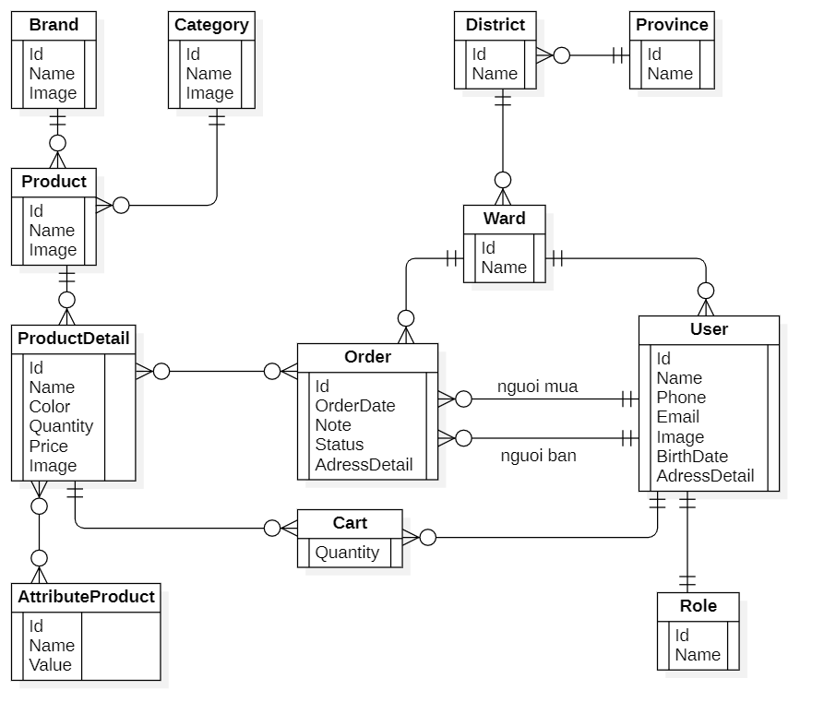

### Phân tích use case

#### Use case đăng nhập

* + - * + Biểu đồ tuần tự:

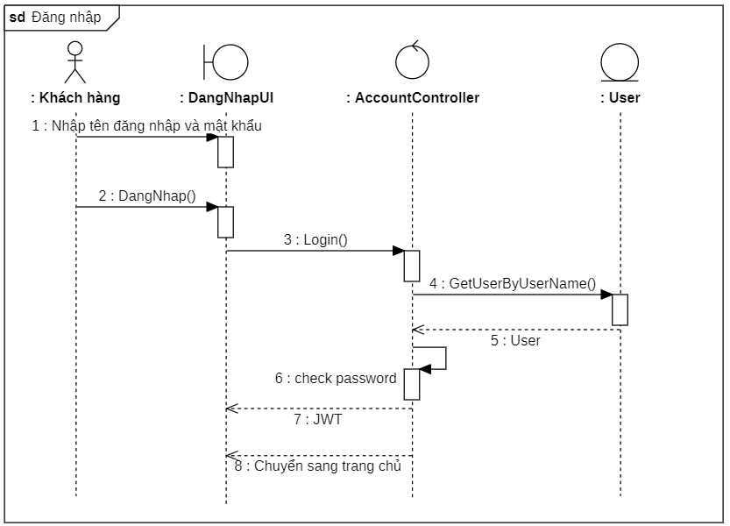

Hình 3.10 Biểu đồ tuần tự use case đăng nhập

* + - * + Biểu đồ VOPC:

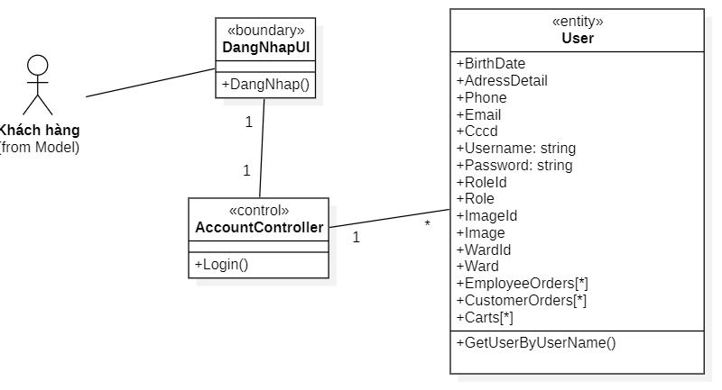

Hình 3.11 Biểu đồ VOPC use case Đăng nhập

#### Use case tìm kiếm sản phẩm theo từ khóa

* + - * + Biểu đồ tuần tự:

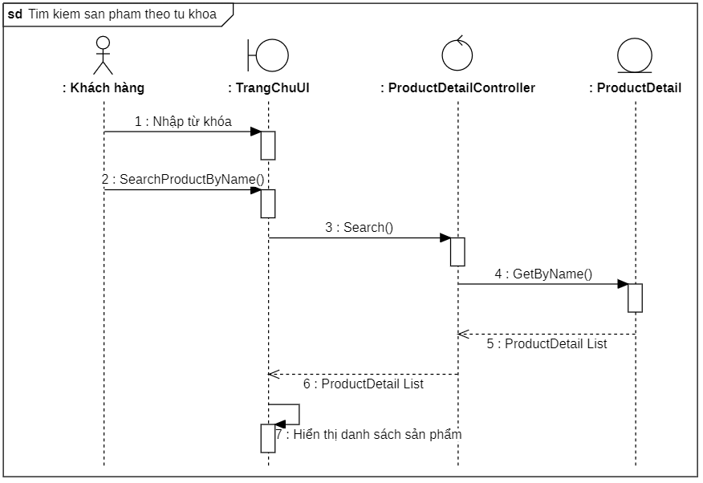

Hình 3.12 Biểu đồ tuần tự use case tìm sản phẩm theo từ khóa

* + - * + Biểu đồ VOPC:

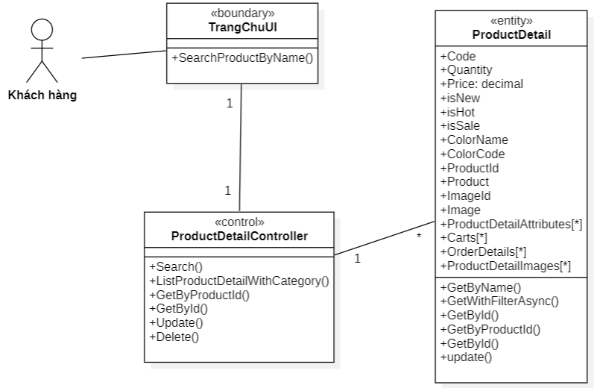

Hình 3.13 Biểu đồ VOPC use case Tìm kiếm sản phẩm theo từ khóa

#### Use case Tìm kiếm sản phẩm theo danh mục và use case lọc sản phẩm

* + - * + Biểu đồ tuần tự:

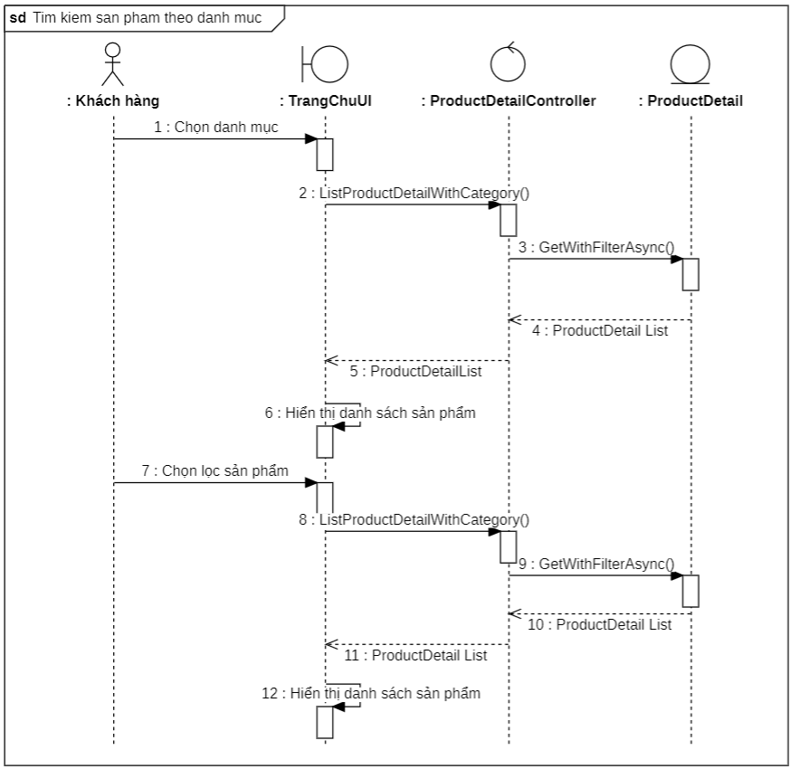

Hình 3.14 Biểu đồ trình tự use case Tìm kiếm sản phẩm theo danh mục và use case lọc sản phẩm.

* + - * + Biểu đồ VOPC:

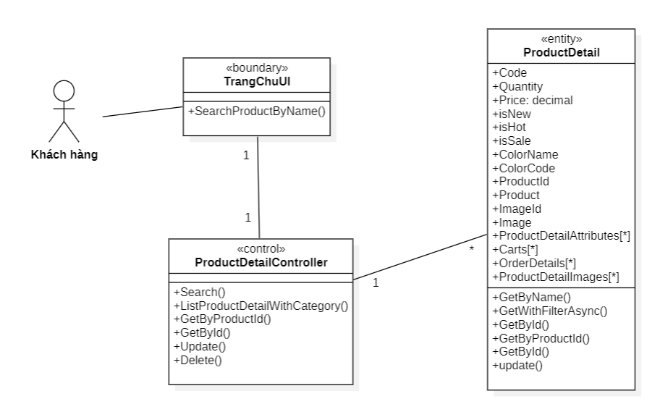

Hình 3.15 Biểu đồ VOPC use case Tìm kiếm sản phẩm theo danh mục và use case lọc sản phẩm

#### Use case đặt hàng online

* + - * + Biểu đồ trình tự:

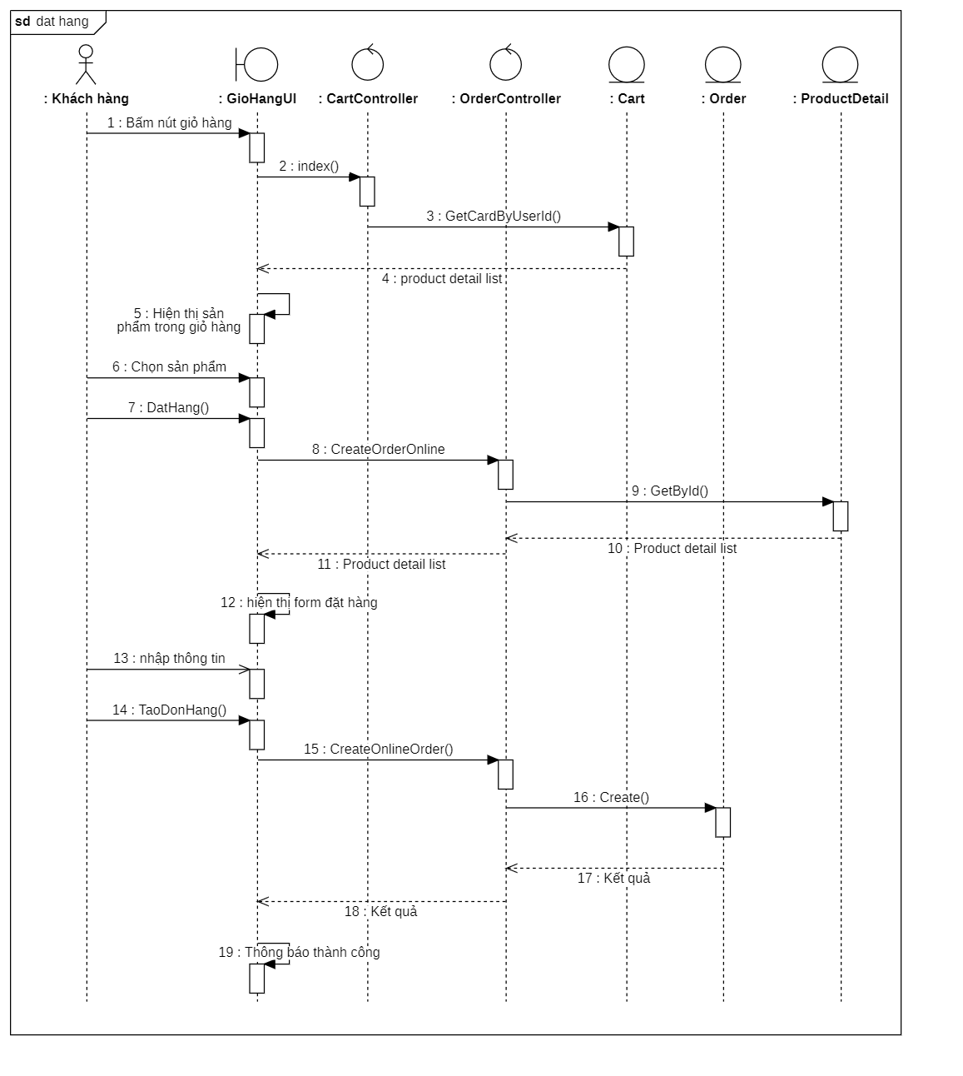

Hình 3.16 Biểu đồ tuần tự use case đặt hàng online.

* + - * + Biểu đồ VOPC:

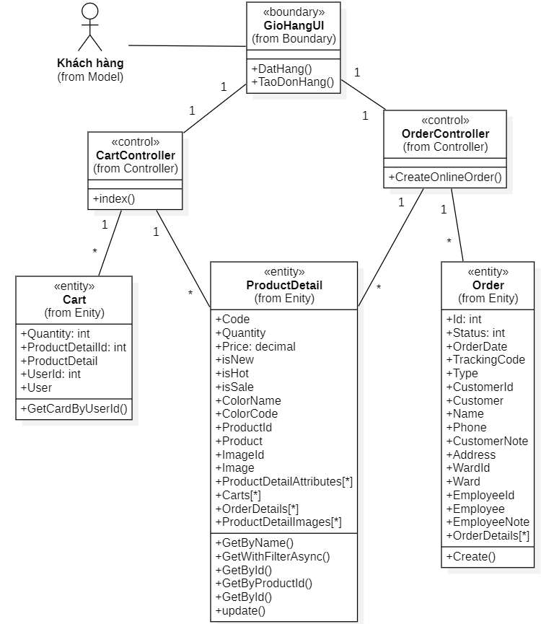

Hình 3.17 Biểu đồ VOPC use case đặt hàng online.

#### Use case quản lý danh mục

* + - * + Biểu đồ tuần tự:

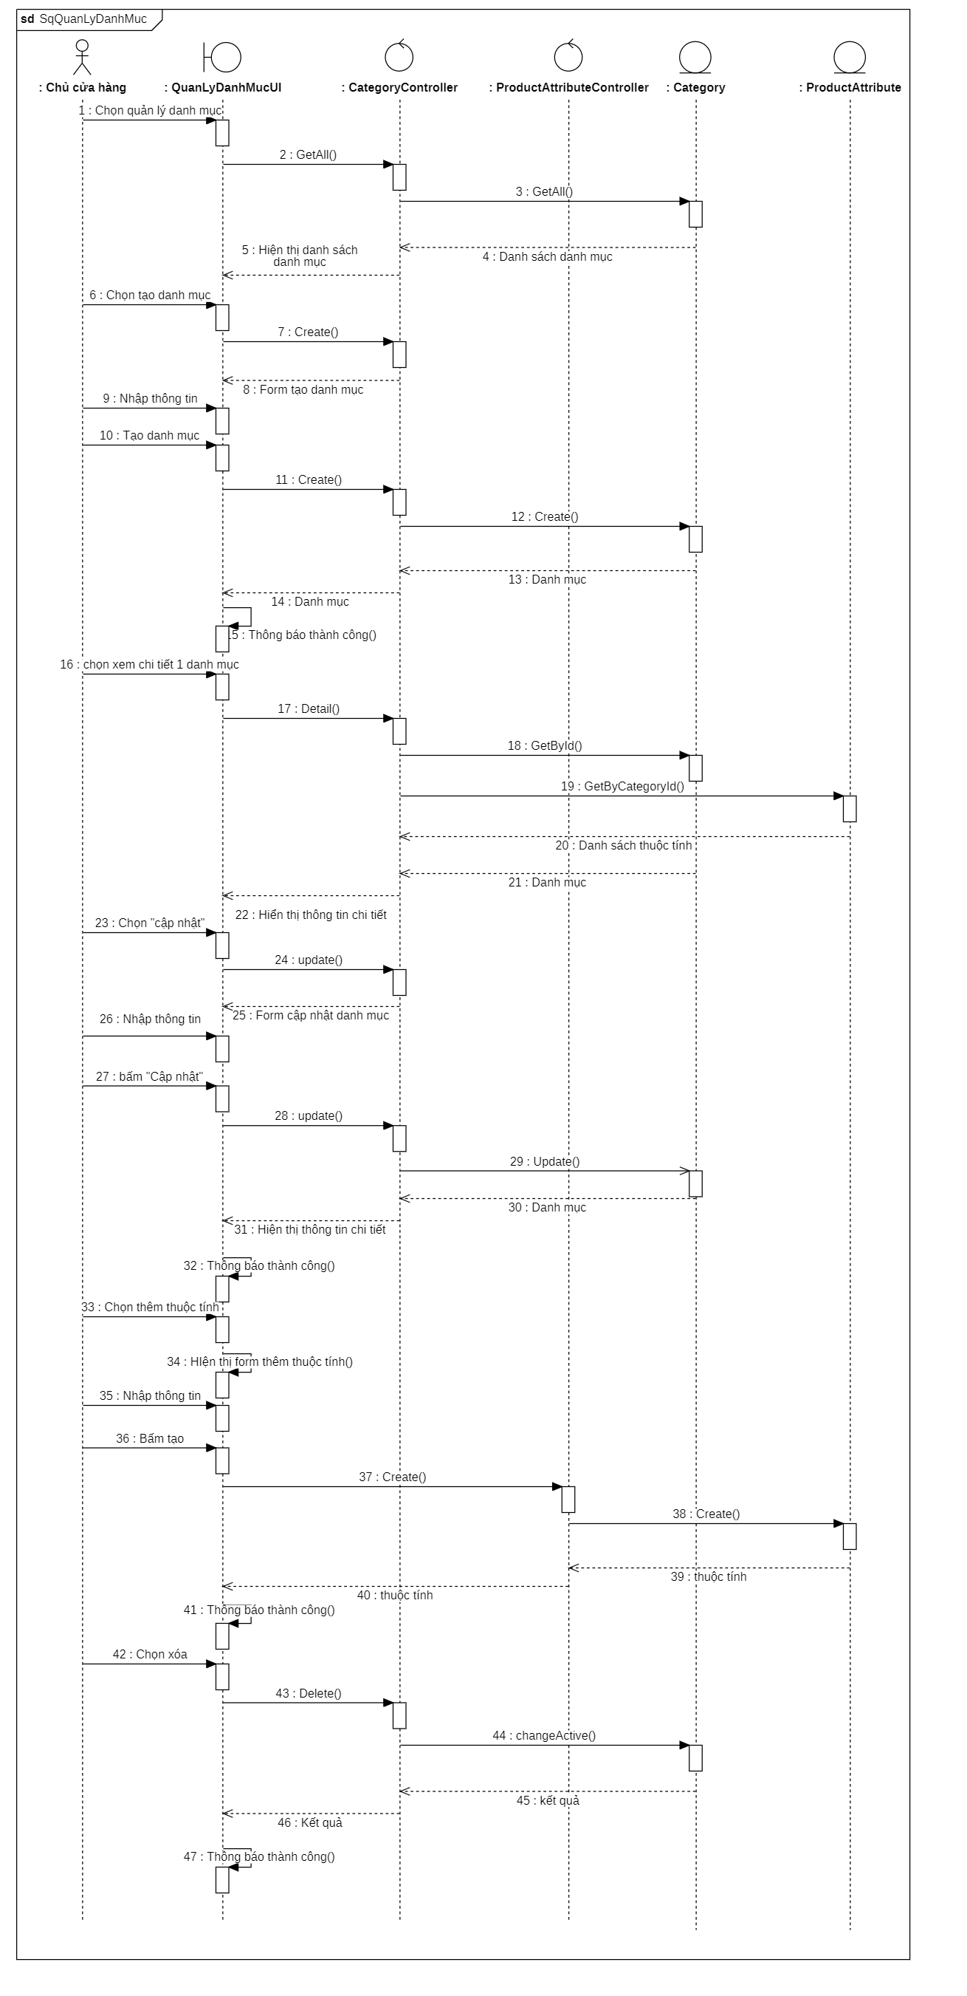



Hình 3.18 Biểu đồ trình tự use case quản lý danh mục.

* + - * + Biểu đồ VOPC:

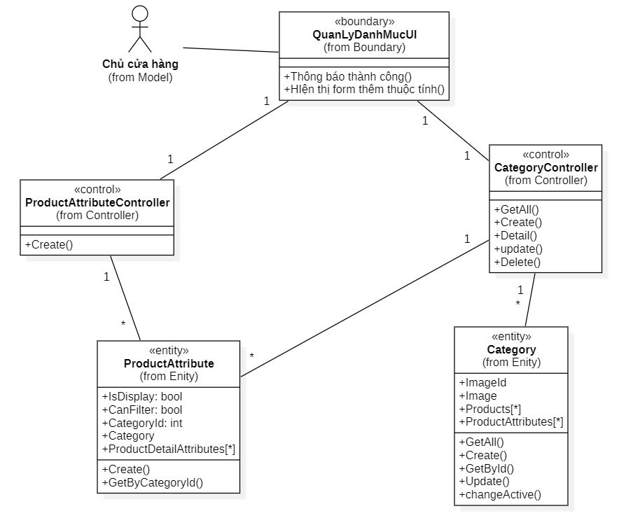

Hình 3.19 Biểu đồ VOPC use case quản lý danh mục.

#### Use case quản lý sản phẩm

* + - * + Biểu đồ trình tự:

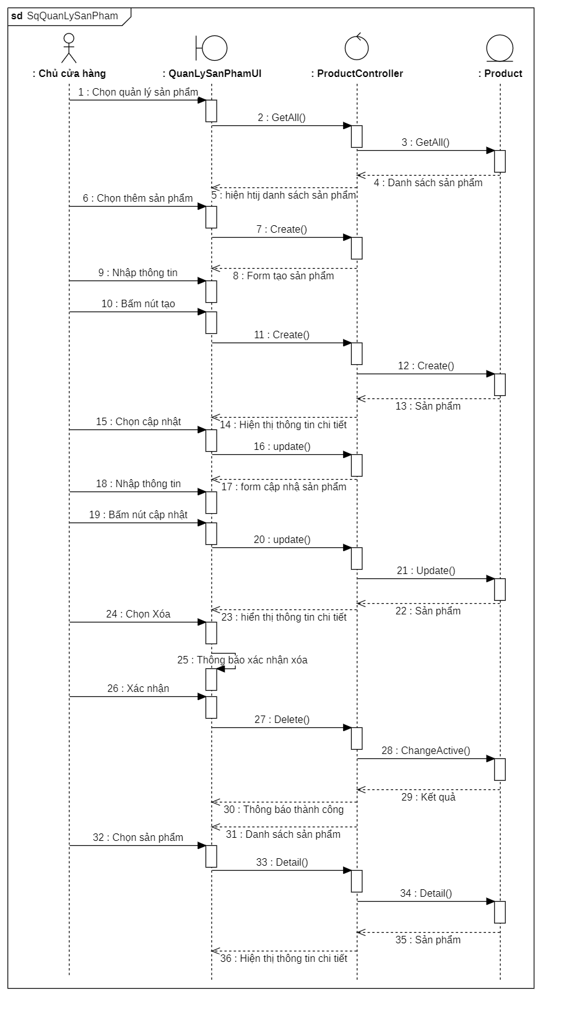



Hình 3.20 Biểu đồ trình use case quản lý sản phẩm

* + - * + Biểu đồ VOPC:

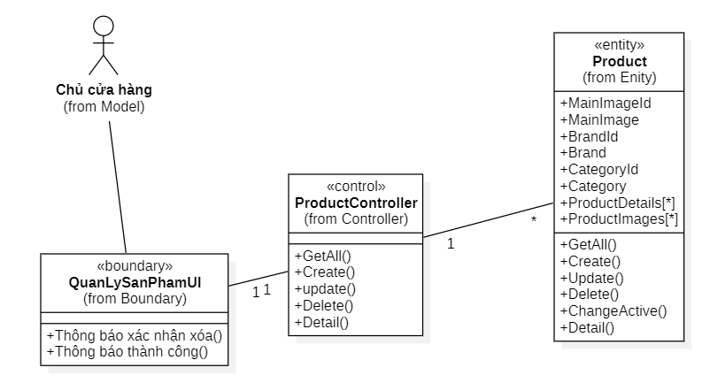

Hình 3.21 Biểu đồ VOPC use case quản lý sản phẩm

#### Quản lý sản phẩm chi tiết

* + - * + Biểu đồ tuần tự:

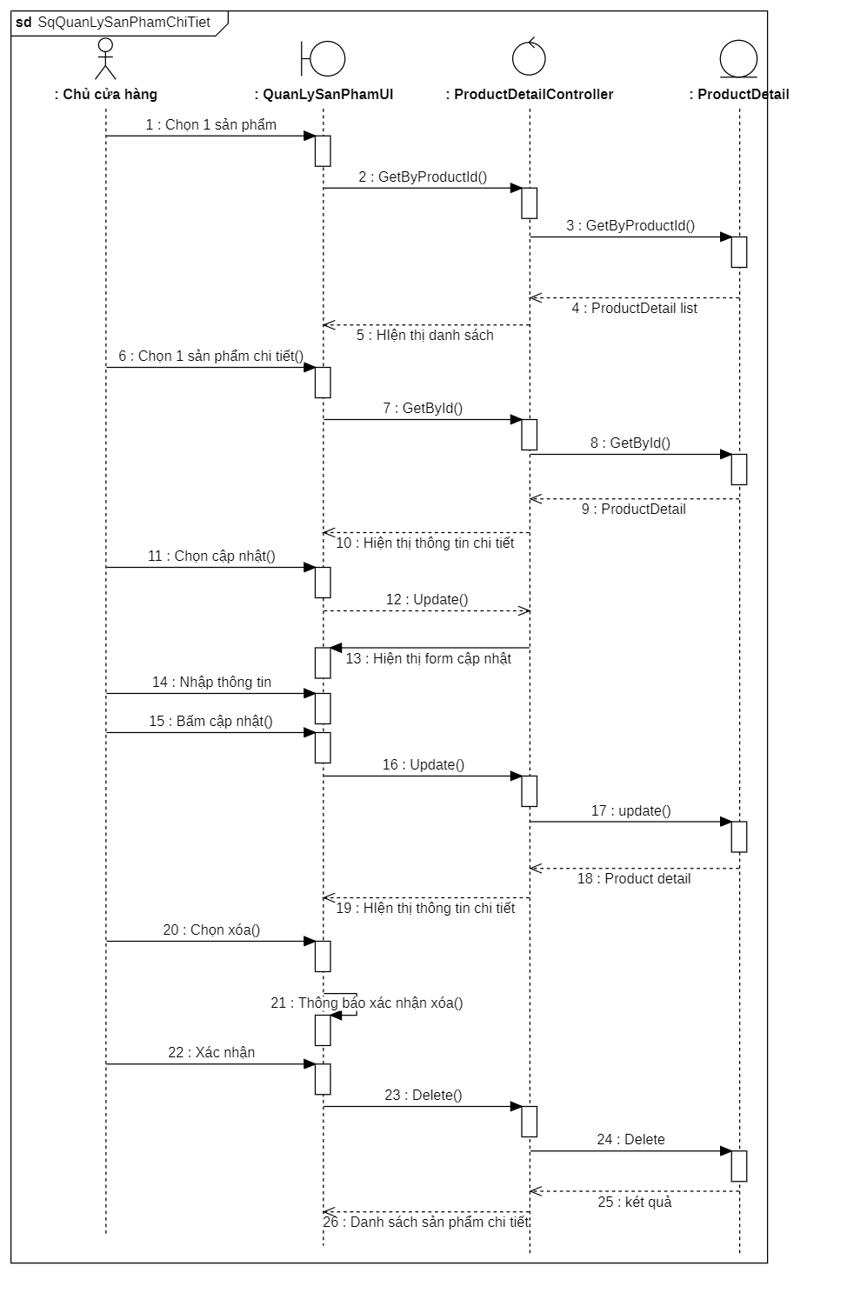

Hình 3.22 Biểu đồ tuần tự quản lý sản phẩm chi tiết.

* + - * + Biểu đồ VOPC:

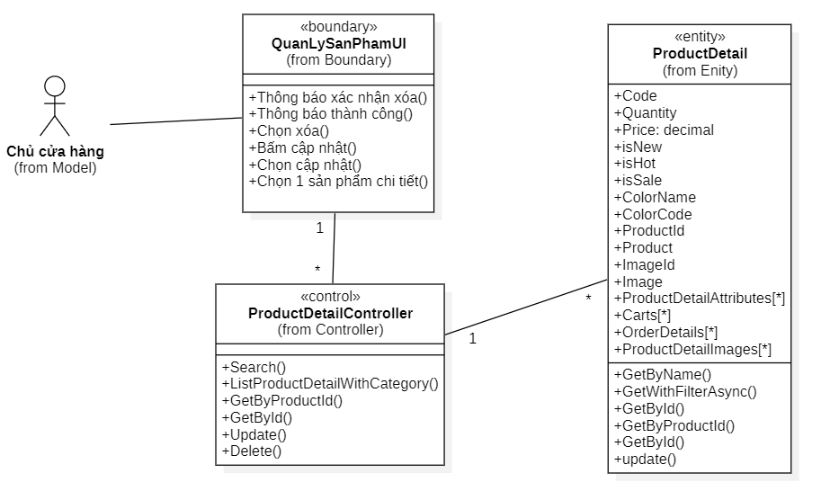

Hình 3.23 Biểu VOPC quản lý sản phẩm chi tiết.

## Thiết kế hệ thống

### Thiết kế cơ sở dữ liệu

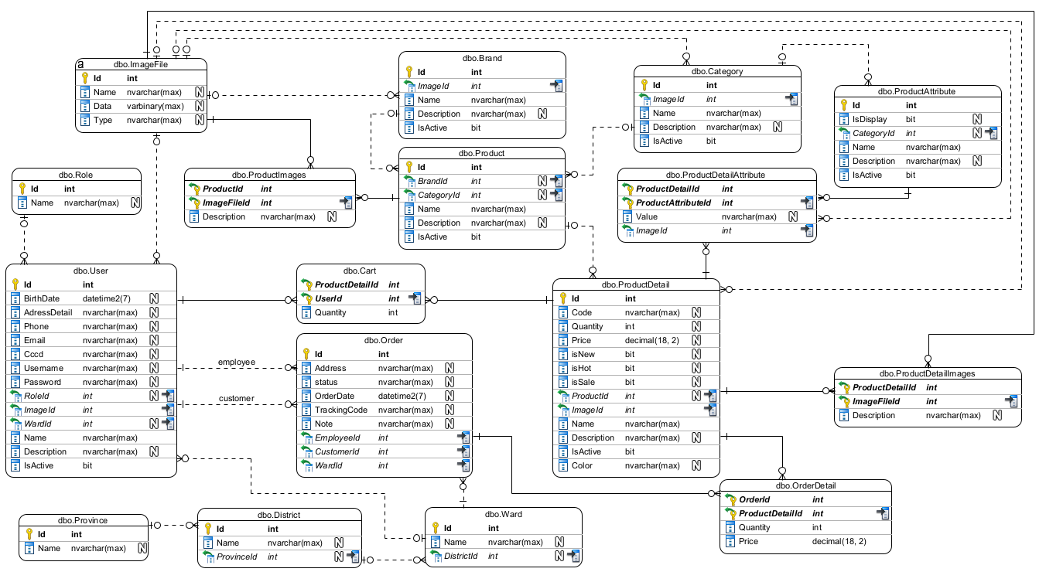

Hình 3.24 Thiết kế cơ sở dữ liệu mức vật lý.

* **Bảng Brand:**

|  |  |  |  |
| --- | --- | --- | --- |
| **Tên thuộc tính** | **Diễn giải** | **Kiểu dữ liệu** | **Ràng buộc** |
| Id | ID nhãn hiệu | INT | Prime key |
| Name | Tên nhãn hiệu | NVARCHAR(50) | Not null, unique |
| UrlName | Tên xuất hiện trên Url | NVARCHAR(50) | Not null, unique |
| Description | Mô tả thêm | NVARCHAR(MAX) |  |
| IsActive | Trạng thái | BIT |  |

* **Bảng Cart:**

|  |  |  |  |
| --- | --- | --- | --- |
| **Tên thuộc tính** | **Diễn giải** | **Kiểu dữ liệu** | **Ràng buộc** |
| ProductDetailId | ID sản phẩm cụ thể | INT | PK, FK |
| UserId | ID người dùng | INT | PK , FK |
| Quantity | Số lượng | INT | NN |

* **Bảng Category:**

|  |  |  |  |
| --- | --- | --- | --- |
| **Tên thuộc tính** | **Diễn giải** | **Kiểu dữ liệu** | **Ràng buộc** |
| Id | ID danh mục | INT | PK |
| Name | Tên danh mục | NVARCHAR(50) | NN, U |
| UrlName | Tên xuất hiện trên Url |  | NN, U |
| Description | Description | MÔ TẢ THÊM |  |
| Imageld | ID hình ảnh | INT |  |
| IsActive | Trạng thái | BIT |  |

* **Bảng District:**

|  |  |  |  |
| --- | --- | --- | --- |
| **Tên thuộc tính** | **Diễn giải** | **Kiểu dữ liệu** | **Ràng buộc** |
| Id | ID huyện, phường | INT | PK |
| Name | Tên huyện, phường | NVARCHAR(50) | NN, U |
| ProvinceId | ID thành phố | INT | FK, NN |

* **Bảng lmageFile:**

|  |  |  |  |
| --- | --- | --- | --- |
| **Tên thuộc tính** | **Diễn giải** | **Kiểu dữ liệu** | **Ràng buộc** |
| Id | ID hình ảnh | INT | PK |
| Name | Tên hình ảnh | NVARCHAR(50) |  |
| Data | Dữ liệu hình ảnh dạng bit | VARBINARY(MAX) | NN |
| Type | Kiểu hình ảnh | VARCHAR(50) | NN |

* **Bảng Order:**

|  |  |  |  |
| --- | --- | --- | --- |
| **Tên thuộc tính** | **Diễn giải** | **Kiểu dữ liệu** | **Ràng buộc** |
| Id | ID đơn hàng | INT | PK |
| AddressDetail | Đại chỉ cụ thể | NVARCHAR(100) |  |
| Status | Trạng thái đơn hàng | NVARCHAR(50) |  |
| OrderDate | Ngày đặt hàng | DATETIME2(7) |  |
| Trackingcode | ID theo dõi | NVARCHAR(50) |  |
| Note | Chú thích | NVARCHAR(MAX) |  |
| employeeId | ID user là nhân viên | INT |  |
| CustomerId | ID user là khách hàng | INT | NN |
| wardId | ID huyện, phường | INT | FK |

* **Bảng OrderDetail:**

|  |  |  |  |
| --- | --- | --- | --- |
| **Tên thuộc tính** | **Diễn giải** | **Kiểu dữ liệu** | **Ràng buộc** |
| OrderId | ID đơn hàng | INT | PK,FK |
| productDetailId | ID sản phẩm cụ thể | INT | PK, FK |
| Quantity | Số lượng | INT | NN, >0 |
| Price | Giá cuối của sản phẩm | DECIMAL(18,2) | NN, >0 |

* **Bảng Product:**

|  |  |  |  |
| --- | --- | --- | --- |
| **Tên thuộc tính** | **Diễn giải** | **Kiểu dữ liệu** | **Ràng buộc** |
| Id | ID sản phẩm | INT | PK |
| BrandId | ID nhãn hiệu | INT | FK, NN |
| Category | ID danh mục | INT | FK, NN |
| Name | Tên sản phẩm | NVARCHAR(50) | NN, U |
| ImageId | ID hình ảnh | INT | FK |
| UrlName | Tên xuất hiện trên Url | NVARCHAR(50) |  |
| Description | Mô tả thêm | NVARCHAR(MAX) |  |
| Isactive | Trạng thái | BIT |  |

* **Bảng ProductAttribute:**

|  |  |  |  |
| --- | --- | --- | --- |
| **Tên thuộc tính** | **Diễn giải** | **Kiểu dữ liệu** | **Ràng buộc** |
| Id | ID thuộc tính | INT | PK |
| Name | Tên thuộc tính | NAVRCHAR(50) | NN |
| CategoryId | ID danh mục | INT | FK, NN |
| isDisplay | Hiện thị giá thuộc tính ở tên | BIT |  |
| CanFilter | có thể tìm kiếm theo giá trị | BIT |  |
| Description | Mô tả thêm | NVARCHAR(MAX) |  |
| isActive | Trạng thái | BIT |  |

* **Bảng ProductDetail:**

|  |  |  |  |
| --- | --- | --- | --- |
| **Tên thuộc tính** | **Diễn giải** | **Kiểu dữ liệu** | **Ràng buộc** |
| Id | ID sản phẩm | INT | PK, NN |
| Code | Mã nhận dạng | NVARCHAR(50) | U, NN |
| Quantity | Số lượng sản phẩm | INT | NN, >= 0 |
| Price | Giá sản phẩm | DECIMAL(18, 2) | NN, > 0 |
| isNew | Sản phẩm mới | BIT | NN, D=0 |
| isHot | Sản phẩm hot | BIT | NN, D=0 |
| isSale | Sản phẩm đang giảm giá | BIT | NN, D=0 |
| ProductId | ID sản phẩm | INT | FK |
| ImageId | ID hình ảnh | INT | FK |
| Name | Tên sản phẩm | NVARCHAR(50) | NN |
| Description | Mô tả sản phẩm | NVARCHAR(MAX) | NULL |
| IsActive | Trạng thái hoạt động | BIT | NN, D=1 |
| ColorName | Tên màu sắc | NVARCHAR(50) | NULL |
| ColorCode | ID màu sắc | NVARCHAR(10) | NULL |
| UrlName | Đường dẫn URL | NVARCHAR(50) | NULL |

* **Bảng ProductDetailAttribute:**

|  |  |  |  |
| --- | --- | --- | --- |
| **Tên thuộc tính** | **Diễn giải** | **Kiểu dữ liệu** | **Ràng buộc** |
| ProductDetailId | ID chi tiết sản phẩm | INT | PK, FK, NN |
| ProductAttributeId | ID thuộc tính sản phẩm | INT | PK, FK, NN |
| Value | Giá trị thuộc tính | NVARCHAR(100) | NULL |
| ImageId | ID hình ảnh | INT | FK, NULL |

* **Bảng ProductDetaillmages:**

|  |  |  |  |
| --- | --- | --- | --- |
| **Tên thuộc tính** | **Diễn giải** | **Kiểu dữ liệu** | **Ràng buộc** |
| ProductDetailId | ID chi tiết sản phẩm | INT | PK, FK, NN |
| ImageFieldId | ID trường hình ảnh | INT | PK, FK, NN |
| Description | Mô tả | NVARCHAR(MAX) | NULL |

* **Bảng Productlmages:**

|  |  |  |  |
| --- | --- | --- | --- |
| **Tên thuộc tính** | **Diễn giải** | **Kiểu dữ liệu** | **Ràng buộc** |
| ProductId | ID sản phẩm | INT | PK, FK, NN |
| ImageFieldId | ID trường hình ảnh | INT | PK, FK, NN |
| Description | Mô tả | NVARCHAR(MAX) | NULL |

* **Bảng Province:**

|  |  |  |  |
| --- | --- | --- | --- |
| **Tên thuộc tính** | **Diễn giải** | **Kiểu dữ liệu** | **Ràng buộc** |
| Id | ID | INT | PK, NN |
| Name | Tên | NVARCHAR(50) | NULL |

* **Bảng Role:**

|  |  |  |  |
| --- | --- | --- | --- |
| **Tên thuộc tính** | **Diễn giải** | **Kiểu dữ liệu** | **Ràng buộc** |
| Id | ID | INT | PK, NN |
| Name | Tên | NVARCHAR(50) | NULL |

* **Bảng User:**

|  |  |  |  |
| --- | --- | --- | --- |
| **Tên thuộc tính** | **Diễn giải** | **Kiểu dữ liệu** | **Ràng buộc** |
| Id | ID | INT | PK, NN |
| BirthDate | Ngày sinh | DATETIME2(7) | NN |
| AddressDetail | Địa chỉ | NVARCHAR(100) | NULL |
| Phone | Số điện thoại | NVARCHAR(20) | NULL |
| Email | Email | NVARCHAR(50) | NULL |
| Cccd | Số căn cước công dân | NVARCHAR(20) | NULL |
| Username | Tên đăng nhập | NVARCHAR(20) | NULL |
| Password | Mật khẩu | NVARCHAR(50) | NULL |
| RoleId | ID vai trò | INT | FK |
| WardId | ID phường | INT | FK |
| Name | Tên | NVARCHAR(50) | NN |
| Description | Mô tả | NVARCHAR(MAX) | NN |
| IsActive | Trạng thái hoạt động | BIT | NULL |
| UrlName | Đường dẫn URL | NVARCHAR(50) | NULL |

* **Bảng Ward:**

|  |  |  |  |
| --- | --- | --- | --- |
| **Tên thuộc tính** | **Diễn giải** | **Kiểu dữ liệu** | **Ràng buộc** |
| Id | ID | INT | PK, NN |
| Name | Tên | NVARCHAR(MAX) | NULL |
| DistrictId | ID quận | INT | FK |

### Thiết kế giao diện

# CÀI ĐẶT VÀ KẾT QUẢ

## Cài đặt hệ thống

### Yêu cầu cấu hình

* Hệ điều hành (OS):
* Windows 10 (Phiên bản 1909 trở lên) hoặc Windows 11.
* Windows Server 2016, 2019, hoặc 2022.
* CPU:
* Tối thiểu: Bộ vi xử lý lõi kép 1.8 GHz hoặc nhanh hơn.
* Khuyến nghị: Bộ vi xử lý lõi tứ hoặc cao hơn (tốt nhất là từ Intel Core i5, i7 hoặc tương đương).
* RAM:
* Tối thiểu: 4 GB RAM (ít nhất).
* Khuyến nghị: 8 GB RAM trở lên để chạy mượt mà hơn, đặc biệt nếu làm việc với các dự án lớn, nhiều ngôn ngữ lập trình hoặc chạy các máy ảo.
* Ổ cứng:
* Tối thiểu: 850 MB dung lượng ổ cứng để cài đặt Visual Studio tối thiểu.
* Khuyến nghị: 20-50 GB dung lượng trống nếu cài đặt đầy đủ các thành phần (các bộ SDK, framework).
* Sử dụng ổ SSD để cải thiện tốc độ tải và chạy ứng dụng.
* Trình duyệt: Visual Studio yêu cầu một trình duyệt hiện đại, chẳng hạn như Microsoft Edge hoặc Google Chrome, để sử dụng các tính năng web và công cụ liên quan đến phát triển ứng dụng web.
* Kết nối Internet
* .NET Framework 4.8 hoặc cao hơn (Visual Studio sẽ tự động cài đặt nếu chưa có).

### Hướng dẫn cài đặt

Bước 1: Khởi động Visual Studio

Bước 2: Mở project có sẵn

* Từ giao diện Visual Studio, chọn File → Open → Project/Solution.

Duyệt đến thư mục chứa project web của bạn.

* Chọn file .sln (solution) hoặc file .csproj nếu không có file solution, rồi nhấn Open.

Bước 3: Khôi phục các gói NuGet (nếu cần)

Sau khi mở project, bạn cần khôi phục các gói NuGet nếu chúng chưa được cài đặt.

Click chuột phải vào solution trong Solution Explorer.

Chọn Restore NuGet Packages.

Visual Studio sẽ tự động tải về và cài đặt các gói cần thiết.

Bước 4: Kiểm tra cấu hình môi trường

Kiểm tra file launchSettings.json (nằm trong thư mục Properties).

Đảm bảo cấu hình đúng URL để chạy trên IIS Express hoặc Kestrel.

Bước 6: Chạy project

Nhấn nút IIS Express hoặc nút Run (biểu tượng hình tam giác màu xanh) trên thanh công cụ của Visual Studio.

Nếu bạn chọn IIS Express, địa chỉ sẽ có dạng <http://localhost:xxxx> (với xxxx là một port số ngẫu nhiên).

Trình duyệt sẽ mở ra và chạy ứng dụng web của bạn.

* Tài khoản Admin:

Tài khoản: [admin@gmail.com](mailto:admin@gmail.com)

Mật khẩu: admin